«Здоровье ребенка в наших руках»

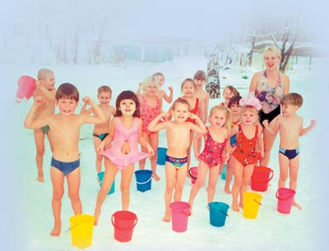
Сегодня очень важно нам, взрослым формировать и поддерживать интерес к оздоровлению как самих себя так и наших детей.
К сожалению в силу недостаточно развитого культурного уровня нашего общества, здоровье еще не стоит на первом месте среди потребностей человека. Поэтому многие родители не могут служить для ребенка положительным примером здорового образа жизни, так как часто злоупотребляют курением и алкоголем, предпочитают просмотры телевизора. Закаливанию, занятием физкультурой, прогулкам на свежем воздухе, зачастую родители плохо представляют, как же необходимо приобщить ребенка к здоровому образу жизни.
1-Необходимо активно использовать целебные природные факторы окружающей среды: чистую воду, ультрафиолетовые лучи солнечного света, чистый воздух и т. д.
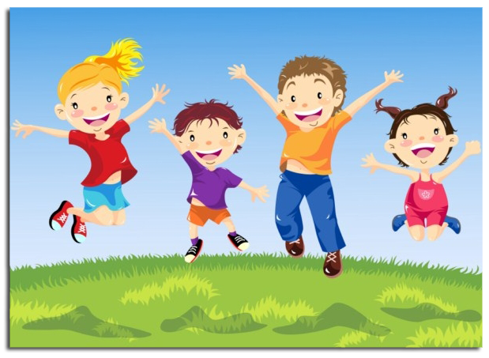
2- Ребенку необходим спокойный, доброжелательный психологический климат.
Перебранки в присутствии ребенка способствуют возникновению у него невроза или усугубляют уже имеющиеся нарушения нервной системы. Все это существенно снижает защитные возможности детского организма.
3-Взрослые должны не только охранять детский организм от вредных влияний, но и создавать условия, которые способствуют повышению защитных сил организма ребенка, его работоспособности.
Прогулка – один из существенных компонентов режима дня. Пребывание на воздухе способствует повышению сопротивляемости организма и закаляет его. После активной прогулки у ребенка всегда нормализуются аппетит и сон. Дети должны гулять не менее двух раз в день по два часа, летом – неограниченно.
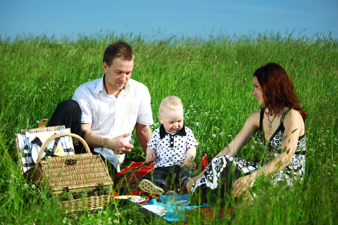

4-Полноценное питание – включение в рацион продуктов, богатых витаминами А, В, С и Д, минеральными солями, а также белков. Все блюда для детей желательно готовить из натуральных продуктов, нерафинированных, без добавок, специй и консервантов.
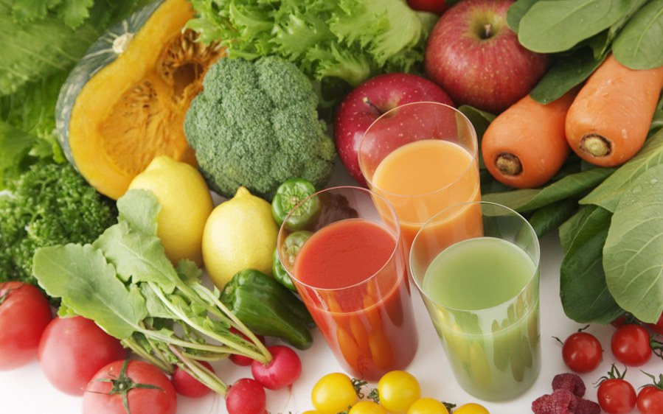

У детей важно формировать интерес к оздоровлению собственного организма. Чем раньше ребенок получит представление о строении тела человека, узнает важности закаливания, движения, правильного питания, сна, тем раньше он будет приобщен к здоровому образу жизни.

Закаливание для ослабленного ребенка имеет большое значение, чем для здорового. Наряду с традиционными методами закаливания (воздушные ванны, водные кожные ванны, полоскание горла) и нетрадиционные методы:
А) Контрастное воздушное закаливание (из теплого помещения дети попадают в холодное)
Б) Хождение босиком. При этом укрепляются своды и связки стопы, идет и профилактика плоскостопия.
В) Контрастный душ – наиболее эффективный метод закаливания в домашних условиях.
Г) Полоскание горла прохладной водой со снижением ее температуры является методом профилактики заболевания носоглотки.
Нельзя не учитывать и индивидуальные особенности ребенка, его возраст, его чувствительность к закаливающим процедурам. Не рекомендуется проводить закаливание на фоне отрицательных эмоциональных состояний, например страха, обиды, беспокойства. Это может привести к невротическим расстройствам.
Если мы хотим, видеть ребенка здоровым - надо ежедневно проводить закаливающие процедуры. Минимальное закаливание – это воздушные и водные процедуры, правильно подобранная одежда.
Чтобы повысить защитные силы организма ребенка, рекомендуется прием витаминов. Недостаток витаминов в пище или изменение процессов их усвоения приводит к нарушению обмена веществ и в конечном счете к развитию гипо-и авитаминозов. Чтобы достичь нужного уровня необходимо применять препараты, включающие комплексы витаминов в оптимальных соотношениях, особенно в зимне-весенний период.
Удар по здоровью ребенка наносят вредные наклонности родителей. Не секрет, что дети курящих отцов и матерей болеют бронхолегочными заболеваниям гораздо чаще, чем дети некурящих.
Тяжелые последствия для здоровья ребенка это травмы и несчастные случаи.
Да, дети очень любознательны и во всем стараются подражать нам, взрослым. Они могут включать электронагревательные приборы, любят играть с мелкими предметами. Иногда их сосут, засовывают в нос, ухо, проглатывают. И нередко инородные тела, попадая в дыхательные пути, вызывают угрозу жизни ребенка. Опасность представляют и оставленные на виду таблетки, так как ребенок может отравиться лекарствами.
Поэтому родителям следует:
- постоянно контролировать действия ребенка и рассказывать, что и где опасно;
- закрывать окна и балконы;
- запретить ребенку брать в рот монеты, пуговицы, сосать пальцы;
- хранить в специальных местах предметы бижутерии, косметические принадлежности, лекарства, горячие кастрюли, химические вещества и моющие средства.

Польза чистой воды в рационе ребенка

На сегодняшний день большинство родителей прекрасно осознают, что правильное развитие ребенка зависит не только от получаемых им витаминов, но и от употребления чистой воды. Ученые уже не раз доказывали пользу чистой воды для организма. Поэтому неплохим приобретением станет фильтр для отчистки воды. Дети в большей степени, чем взрослые страдают от потребления воды низкого качества.
Проводя исследования, ученые пришли к выводу, что вода из-под крана может привести к заболеваниям кишечника и желудка. Дети, потребляющие данную воду, болеют чаще своих товарищей, которые пьют только отчищенную воду, примерно на 20%, а среди детей дошкольного возраста этот показатель достигает 40%.
Большинство сладких газированных вод негативно влияют на процесс усвоения организмом кальция, который крайне необходим для формирования здорового скелета и зубов.
Чистую воду необходимо включить в рацион каждого ребенка. Стоит предлагать ребенку выпить стакан воды, сражу после пробуждения, а соки и горячие напитки лучше отложить до полноценного завтрака. Следует рассказать ребенку, о том, что чистая питьевая вода помогает кислороду быстрее попасть в мозг, а это весьма положительно скажется на его здоровье. Обязательно контролируйте, чтобы у ребенка всегда находилась бутылочка чистой и свежей воды. И главное, стоит помнить, что ребенок должен в среднем выпивать за день примерно полтора литра чистой воды.

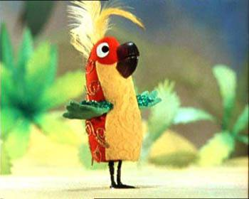
Адаптация детского организма к солнечному излучению имеет ряд особенностей, которые связаны с характером солнечного излучения, своеобразием строения и функционирования систем органов у ребенка.
В солнечном спектре излучения до Земли доходит незначительное количество ультрафиолетовых лучей. Это связано с тем, что солнечные лучи, проходя через атмосферу, рассеиваются и поглощаются. В связи с возрастанием загрязнения воздуха в городе, увеличением влажности количество ультрафиолетовых лучей, достигающих Земли, существенно уменьшается.
В пределах дневной части суток количество ультрафиолетовых лучей возрастает от восхода солнца до полудня, а далее начинает снижаться. Во второй половине дня преобладают красные и инфракрасные лучи.
Красные и инфракрасные лучи обладают в основном тепловым действием на организм человека. В этой связи создается определенная опасность возникновения перегревания детей, в особенности в раннем возрасте. Это связано с несовершенством терморегуляции в раннем возрасте и с большой относительной поверхностью тела ребенка - отношением его поверхности к массе, в силу чего удельная скорость нагревания (а потому и перегревания) больше у детей по сравнению со взрослыми. Однократное перегревание вызывает изменение деятельности всех систем организма, направленное на увеличение теплоотдачи, а далее - на снижение собственной теплопродукции. Перегревание может привести к диспепсическим явлениям, что является предпосылкой к возникновению кишечных инфекционных заболеваний. Именно с этим связан риск воздействия прямых солнечных лучей на организм детей раннего возраста, в особенности в летнее время.
Попадание солнечных лучей на открытые части лица ребенка во время прогулки в зимний, весенний или осенний периоды нельзя считать противопоказанным, поскольку при этом не происходит перегревания детского организма.
В настоящее время приняты в основном две специальные процедуры воздействия солнечными лучами на организм ребенка - световоздушные и солнечные ванны.
Световоздушные ванны. Оптимальной является безветренная погода при температуре воздуха 22 °С и выше. Движение ветра в том месте, где проводятся световоздушные ванны, можно ограничить, используя различные ширмы или просто натягивая широкий кусок материала на квадратный или прямоугольный штатив, который задержит поток движущегося воздуха. Можно устроить место для проведения световоздушных ванн в подветренном и затененном участке здания.
Световоздушные ванны проводят как в положении ребенка лежа, так и в активном положении. Важно отметить, что активное поведение ребенка при принятии световоздушной ванны будет способствовать лучшей адаптации к ультрафиолетовому облучению. Важно, чтобы он не перегревался. Необходим тщательный контроль за состоянием кожных покровов, степенью их гиперемии и потоотделения.
Непременным методическим приемом при проведении световоздушных ванн является постепенность обнажения тела. Сначала обнажают те части тела ребенка, которые менее чувствительны к действию света и температуры (руки и ноги), и лишь затем туловище. Детям в возрасте 3 лет и старше световоздушные ванны назначают при температуре воздуха не ниже 19 °С.
Не менее важным фактором в "постепенности" проведения закаливания является фактор времени, в течение которого осуществляется световоздушная ванна. Продолжительность первой ванны для детей 4-7 лет - 10 мин. Ежедневно можно увеличивать время световоздушной ванны, доводя его до 30-40 мин и более.
Показания. Принимать световоздушные ванны могут практически здоровые дети и ослабленные дети - после перенесенного заболевания; детям с задержкой роста и развития прием световоздушных ванн особенно показан. Продолжительность первых световоздушных ванн должна быть не более 1 - 1½ мин, затем время проведения процедуры увеличивают ежедневно или через день на 1 мин. Курс световоздушных ванн состоит из 25-30 процедур.
Противопоказания - острые инфекционные заболевания, лихорадочные состояния.
Солнечные ванны. Детям дошкольного возраста солнечные ванны назначаются достаточно широко. Назначение солнечных ванн необходимо лишь после предварительного недельного курса ежедневных световоздушных ванн. Данное условие является обязательным.
Рекомендуется принимать солнечные ванны несколькими этапами: I) подготовительная световоздушная ванна; 2) собственно солнечная ванна; 3) заключительная световоздушная ванна; 4) водная процедура; 5) отдых в тени.
Подготовительная световоздушная ванна проводится в течение 10-20 мин. При этом обнаженный ребенок играет в подвижные игры или находится в статическом положении под тентом, навесом или в тени деревьев, на его ногах должна быть обувь. Затем приступают к солнечным ваннам.
Солнечная ванна, так же как и световоздушная, может проводиться либо в подвижном состоянии ребенка, либо в лежачем, сидячем положении в зависимости от температуры воздуха, силы ветра, влажности воздуха. Наиболее рационально дозировать солнечные ванны в лежачем положении. Ребенка кладут на лежак, топчан, надувной матрац, раскладную кровать и т. п. таким образом, чтобы ноги его были обращены к солнцу и чтобы все тело, кроме головы, равномерно освещалось солнцем. На голову надевают панамку, кепку или любой головной убор светлого цвета во избежание перегревания; могут быть надеты очки с темными светофильтрами. Не всегда просто уложить ребенка на топчан для принятия солнечных ванн, руководствуясь строгими методическими предписаниями. Если ребенок по тем или иным причинам не может лечь на топчан, не следует его к этому принуждать. Принятие солнечных ванн в подвижном состоянии не менее полезно, чем в статическом положении. Вместе с тем важно, чтобы во время игр и принятия солнечных ванн не было перегрева, а когда солнечные ванны сочетаются с водными процедурами - переохлаждения. Необходимо строго следить за характером терморегуляции и временем, проведенным под прямыми солнечными лучами; чередуют игры на солнце и в тени. Долгое пребывание детей под прямыми солнечными лучами может принести вред: наступает утомление, скелетная мускулатура чрезмерно расслабляется, тонус ее отсутствует, возникает астеническое состояние - слабость, отсутствие аппетита, плохой сон.
Если солнечные ванны проводят в положении лежа, то сначала к солнцу обращается передняя поверхность тела, затем - задняя. Детям дошкольного возраста сначала облучают переднюю поверхность тела, далее - правый бок, после чего ребенок поворачивается на живот, облучая спину, затем левый бок. При приеме солнечной ванны ребенку дают пить.
Как было отмечено, имеет большое значение правильное дозирование времени процедуры. Поэтому увеличивают продолжительность приема ванн ежедневно на несколько минут. Для средней полосы нашей страны предложена примерная схема Е. Д. Заблудовской для детей дошкольного возраста. Данная схема рассчитана на прием солнечных ванн в количестве 20-30 за лето. Детям слабым, отстающим в росте и развитии, часто болеющим рекомендуется уменьшить количество ванн до 20, и их продолжительность не должна превышать 15-20 мин.
Заключительная часть всего комплекса солнечных ванн состоит в принятии световоздушных ванн и водных процедур. Водные процедуры необходимы в связи с тем, что во время солнечных ванн происходит снижение, а подчас и падение мышечного тонуса, что ведет к падению артериального давления из-за низкого сосудистого периферического сопротивления.
Водные процедуры обычно нормализуют приведенные параметры к исходному уровню, что делает принятие солнечных ванн в целом полезной процедурой.
Водные процедуры принимают различным образом в зависимости от наличия соответствующих средств - простое обливание, душ, купание в бассейне. Обязательным условием является вытирание ребенка, особенно спины и груди (переохлаждение детского организма происходит при влажной коже).
Существуют клинические признаки, определяющие необходимость прекращения солнечных ванн. Одни из них связаны с перегревом: покраснение кожи, повышение потоотделения и возбудимости ребенка или, напротив, снижение тонуса скелетной мускулатуры, наступление адинамии, жалобы на усталость, головную боль. Другие свидетельствуют о переохлаждении ребенка: снижение температуры конечностей (особенно пальцев рук и ног), появление бледного, а подчас и синюшного оттенка кожи и дрожи. Данные признаки говорят о наличии серьезного переохлаждения детей.
При состоянии дискомфорта, напряжения следует прекратить ванну.
Противопоказаниями к принятию солнечных ванн являются повышенная температура тела ребенка, все формы диспепсий, кишечные инфекционные заболевания, острые воспалительные заболевания.
Абсолютным противопоказанием является высокая температура воздуха (выше 30 °С), в особенности для детей, постоянно проживающих в средней полосе страны.

Важность чистого воздуха для детского здоровья
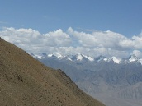Воздух — естественная смесь газов, главным образом азота и кислорода, образующая земную атмосферу. Воздух необходим для нормального существования подавляющего числа наземных живых организмов: кислород, содержащийся в воздухе, в процессе дыхания поступает в клетки организма и используется в процессе окисления, в результате которого происходит выделение необходимой для жизни энергии.
«Мы уделяем больше внимания тому, что мы едим и пьем, однако мы поразительно мало, внимания уделяем воздуху, которым дышим».
Не ошибусь, если скажу, что эти слова не потеряли своего значения и сегодня. Знания человека о качестве воздуха, как основной потребности человека, сейчас находятся на одном из последних мест информационных приоритетов. Мы обращаем внимание на воздух только в моменты дискомфорта, когда понимаем что дышим мы отнюдь не природным, чистым, свежим воздухом.
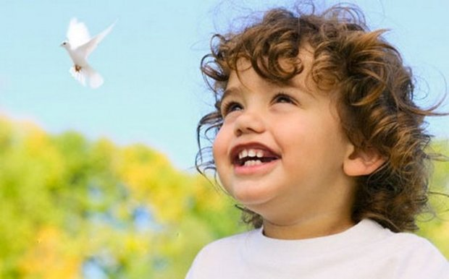
"Ребенку нужен свежий воздух" - вполне понятное на первый взгляд утверждение. А что мы подразумеваем под "свежим воздухом"? Большинство мам подумают о прогулках и будут в определенной мере правы - воздух на улице зачастую чище, чем в нашем жилище. Несмотря на влажные уборки, проветривание, мы не можем назвать воздух в доме "свежим" из-за его высокой запыленности.
Бытовая пыль - это смесь из огромного количества веществ и микроорганизмов, а, значит, потенциальных аллергенов. Аллергенами "из воздуха" могут стать частицы бытовой химии (стиральные порошки, моющие средства), парфюмерия и косметика (аэрозоли, мелкодисперсные порошки), выделяемые строительными и отделочными материалами летучие вещества, клещи домашней пыли, перхоть животных, пыльца растений, частицы плесени, табачный дым и многие другие. Гиперчувствительность к какому-либо из аллергенов у ребенка может проявиться в форме атопического дерматита, бронхиальной астмы или даже отека Квинке. Медикаментозные средства, конечно, помогут уменьшить проявления аллергии, но без устранения аллергенов излечение невозможно.
Поэтому при аллергических заболеваниях у ребенка следует особое внимание уделить чистоте воздуха в детской комнате.
С вдыхаемым воздухом ребенок получает не только аллергены, но и инфекционные агенты. Микроорганизмы, передающиеся воздушно-капельным путем, вызывают острые респираторные заболевания, кишечные инфекции и так называемые "детские инфекции". Даже если в данный момент в помещении не присутствует болеющий человек, бактерии и вирусы постоянно существуют в воздухе, поэтому для профилактики инфекций недостаточно просто ограничить контакты ребенка, нужно удалить возбудителей инфекции из воздуха, с окружающих ребенка предметов.
Очевидно, что родители должны задумываться о том, как очистить воздух в доме в целом и в детской комнате в частности. В современном мире существует масса способов улучшения качества воздуха - от простых очистителей воздуха до дорогостоящих систем климат-контроля. Очиститель воздуха подойдет для детской комнаты, если он работает бесшумно, отключается автоматически, оснащен антибактериальными фильтрами, не содержит раскаленных, пожароопасных деталей. Желательно, чтобы очиститель воздуха совмещал в себе и функции увлажнителя воздуха. В таком случае ребенок всегда будет дышать по-настоящему свежим воздухом.

Дыхательная гимнастика для детей
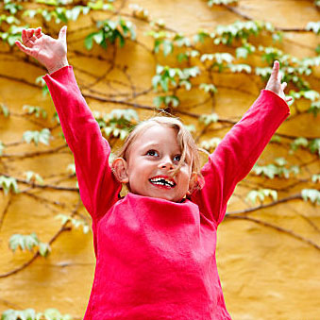
Казалось бы, что-что, а дышать каждый умеет с самого рождения и тренировать тут особо нечего, вдох-выход – что такого? Обычно подобного рода упражнениям отводится скромное место в конце гимнастических комплексов для расслабления организма. Но на самом деле роль дыхательных упражнений в гармоничном развитии малыша не стоит недооценивать.
Ведь дыхание снабжает кислородом важнейшие органы растущего организма, сердце и головной мозг, и даже органы пищеварения, ведь для того чтобы пища в желудке переварилась и усвоилась, тоже нужен кислород. Насыщенная кислородом кровь быстрее бежит по венам, улучшая обмен веществ.
Вспомните, как часто малыши, увлекшись игрой, начинают дышать ртом, и, как следствие простужаются. Ох уж эти бесконечные ОРЗ, ОРВИ и прочие простуды, сколько родительских переживаний с ними связано. А ведь одним из эффективных методов профилактики подобных заболеваний является тот же самый комплекс дыхательной гимнастики. Он также подойдет деткам, страдающим бронхитами и другими заболеваниями дыхательной системы, даже такими серьезными, как бронхиальная астма. Специально разработанный комплекс упражнений поможет малышу, перенесшему воспаление легких быстрее восстановить свой организм. Дыхательная гимнастика вообще может стать отличным дополнением к самым разным терапиям – будь то гомеопатическое или медикаментозное лечение или физиотерапия.
Приучаясь дышать глубоко и размеренно, полной грудью во время упражнений, малыш и в повседневной жизни начинает использовать такой тип дыхания, а это приводит к тому, что постепенно увеличивается объем легких, а значит, Ваш юный чемпион сможет нырять в морские глубины, быть самым быстрым на футбольном поле или на лыжне.
Думаете, что польза дыхательной гимнастики ограничивается только этим? Не угадали.
Дыхание играет важнейшую роль для формирования речевой системы, оно питает речевой аппарат энергией, необходимой для хорошего и чистого произнесения слов.
А еще правильное дыхание очень полезно для нервной системы, ведь глубокий медленный выдох помогает нам расслабиться, снять напряжение, успокоиться, перебороть раздражение или, может быть, волнение. Как совершенно справедливо считали восточные мыслители, управляя дыханием, ты управляешь собой. Дыхательная гимнастика может стать одним из элементов воспитания произвольности, терпения и усидчивости.
В начале многие упражнения могут показаться ребенку сложными или даже скучными, поэтому подавать ценные дыхательные упражнения нужно в игровой форме. Обязательно придумайте для упражнений шутливые названия. Можно дополнять дыхательную гимнастику элементами артикуляционной, и в паузах между дыхательными упражнениями читать с малышом короткие стихи-чистоговорки. Например:
Дубовый столб стоит столбом,
В него баран уперся лбом.
Хотя не жаль барану лба,
Но лбом не сбить ему столба.
А вдруг Ваш малыш, когда вырастет, захочет стать диктором, а может, петь на сцене? Тогда он не раз с благодарность вспомнит свою детскую дыхательную гимнастику.
Заниматься дыхательной гимнастикой можно сразу после пробуждения, можно подключить избранные упражнения к привычной зарядке малыша. Если стоит хорошая сухая погода, то дыхательной гимнастикой отлично заниматься на свежем воздухе, в парке или сквере.
Не стоит бросаться и выполнять сразу целый комплекс упражнений, особенно на первых занятиях. Выберите несколько интересных и забавных для малыша на Ваш взгляд, а на следующем занятии предложите другие. Так у малыша не возникнет ощущения, что дыхательная гимнастика – это утомительное и скучное времяпрепровождение.
При всей ценности и безусловной полезности дыхательных упражнений внимательно следите, чтобы у малыша не возникло гипервентиляции легких. Если Вы заметили, что его дыхание учащено, он резко побледнел или покраснел или начал жаловаться на покалывания в ногах или кистях рук, значит, Вы перестарались. В обязательном порядке прерываем занятие и делаем такое упражнение для восстановления: ладошки складываем «ковшиком», накрываем ими лицо и 2-3 раза в них дышим, медленно и глубоко. После этого, по самочувствию малыша принимаем решение, либо продолжаем гимнастику, либо переносим занятие на завтра.
Очень важно правильно выполнять дыхательные упражнения. Вдыхаем воздух обязательно через нос, плечи при вдохе не поднимаются. Выдыхаем медленно, долго и постепенно. Иногда малыши надувают щеки во время глубокого вдоха, этого делать не стоит.
Для того, чтобы малышу было интереснее и веселее заниматься, можно использовать его любимые мягкие игрушки. Они помогут малышу расслабиться, а также запросто могут стать компаньонами при выполнении упражнений. Можно усадить плюшевого любимца на животик малышу, и он увидит, как зверушка поднимается во время входа и опускается при выдохе. Это поможет малышу сделать акцент на дыхании.
Некоторые детские забавы уже, по сути, являются дыхательным упражнением. Вспомните, как малышам нравится рисовать пальчиком на стекле, но перед этим нужно создать поверхность для рисования. А для того чтобы стекло затуманилось, придется, как следует, подышать. Используйте эту дыхательную игру для усиления детского интереса к дыхательной гимнастике.
А всем известные мыльные пузыри, чем не тренировка дыхания? Вдыхаем воздух носом, складываем рот трубочкой и выдувает искрящийся на солнце шарик! Это упражнение наверняка придется по вкусу любому дошкольнику. То же касается и белых цветков одуванчика. Какого малыша оставит равнодушным букет из этих воздушных шариков?!
Дошкольникам также очень нравится дышать через одну ноздрю, зажав вторую пальцами, это же так потешно! А можно посостязаться, кто дольше задержит дыхание, представляя себя отважными ныряльщиками.
Перед началом занятий с малышом старше трех лет выполните небольшую разминку: в течение нескольких минут пошагайте на месте, сделайте несколько приседаний.
Самые простые дыхательные упражнения доступны даже самым маленьким детям.
Воздушный шар. Малыш лежит на спине, ручки положив на животик. Вы можете составить ему компанию. Вдыхаем воздух и надуваем животик, как шарик. Теперь задерживаем дыхание на 5 счетов, а затем постепенно сдуваем живот-шарик. И опять задерживаем дыхание. Всего нужно надуть 5 шариков.
Башенные Часы. Становимся, слегка расставив ноги в стороны, руки опущены. Теперь пришло время часам заработать: произносим «тик-так, тик-так» и машем курами вперед назад. Повторить до 10 раз.
Ворона. Малыш стоит, ИП такое же, как и в предыдущем упражнении. С вдохом широко разводим в стороны руки-крылья, а на выдохе громко каркаем, старайтесь, чтобы звук «р» длился, как можно дольше.
Паровозик Чух-чух-чух. После статичных упражнений можно и немного походить. Тем более это упражнение всем известное и малышами очень любимое. Малыш наверняка захочет быть паровозом, а мама с папой могут стать вагончиками. Изображаем согнутыми в локтях руками движение паровоза и приговариваем «чух-чух-чух», а когда придет время остановки, взмахиваем рукой и громко гудим «ту-тууу».
Кидалки. В дыхательной гимнастике можно использовать и некоторый спортивный реквизит, например, мяч. Становимся, руки с мячом находятся на уровне груди. На выдохе кидаем мячик максимально далеко от себя, при этом помогаем себе голосом «уууххххх». Достаточно будет сделать 5-6 таких бросков. Упражнение, во избежание всевозможных разрушений лучше делать на улице.
Дерево в ветреный день. Садимся на колени или на пятки (как малышу удобнее), следим за осанкой. При вдохе руки поднимаем над головой, а во время выдоха опускаем вниз, слегка наклоняя туловище, совсем как ствол дерева, ветки которого качаются на ветру.
Хомячок. Какому малышу не нравится симпатяга хомячок с круглыми щечками. Предложите ему на несколько минут побыть таким щекастым другом. Помните. Как Хома в сказке переходил речку с щеками, полными гороха. Надуваем щеки побольше, а теперь делаем несколько шагов по комнате. Переправились на тот берег, хлопаем по щекам ладошками, и они с веселым хлопком сдуваются. Теперь немного отдохнем и повторим.
Когда малыш освоит основные дыхательные упражнения, можно будет усложнить их за счет введения элементов пальчиковой или глазной гимнастики или других элементов на Ваш выбор.
Помимо дыхательной гимнастики очень позитивно на развитие детской дыхательной системы влияет игра на духовых музыкальных инструментах, будь-то дудочка или губная гармошка, труба или флейта. Главное убедитесь, что мундштук инструмента чист, а малыш не будет чересчур сильно перенапрягаться, исполняя свои музыкальные импровизации.
Хорошего Вам, глубокого дыхания и отменного здоровья!

Делает ли ваш ребёнок утреннюю зарядку?

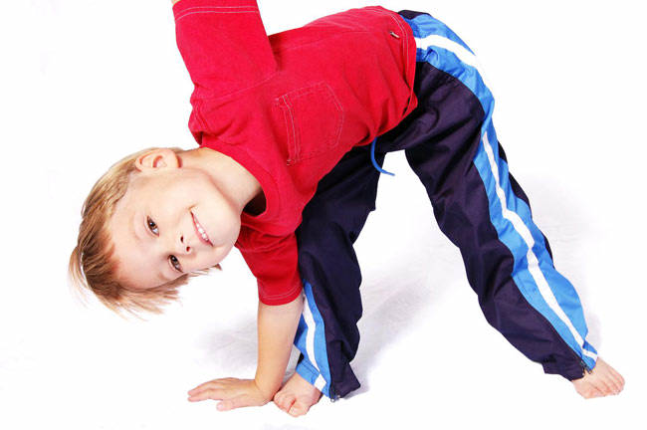 Если нет, а ему исполнилось уже 3 года, мы предлагаем начать день с зарядки. Не откладывайте эти занятия, ведь они времени требуют немного, а пользу приносят огромную. Такие занятия способствуют быстрому переходу от сна к бодрствованию, создают положительный эмоциональный настрой, воспитывают потребность в движении и формируют основные двигательные навыки, что очень важно для правильного развития ребёнка. Кроме того, утренняя зарядка дисциплинирует, помогает стать сильным, крепким, ловким и выносливым, вырабатывает собранность, умение преодолевать лень. Если не делать зарядку с ребёнком в раннем возрасте, то, в более старшем возрасте, он уже не захочет делать её.
Желательно, чтобы вы сами занимались вместе с ребёнком, показывая собственным примером заботу о своём здоровье.
Все упражнения имеют образные названия и игровой характер, чтобы заинтересовать малыша в этих занятиях. На утреннюю зарядку можно «пригласить» любимые игрушки.
Во время выполнения упражнений следите за дыханием ребёнка: дышать надо через нос и не задерживать дыхание. Продолжительность зарядки для детей 2-3 лет — 4-5 минут, 3-4 лет — 5-6 минут, 4-5 лет — 6-8 минут, 5-6 лет—8-10 минут, 6-7 лет — 10-12 минут. Начинайте зарядку с ходьбы, а заканчивайте прыжковыми упражнениями или бегом, чередуя его с ходьбой.

На зарядку становись!
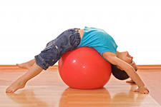Что может быть полезней зарядки! Она укрепляет организм детей, создает у них чувство бодрости, эмоциональный подъём, жизнерадостное настроение на весь день. Поэтому ежедневные 15 минут после сна поистине драгоценные в развитии детей.
Разминка
Для начала займитесь гимнастикой в постели. Она способствует постепенному переходу от сна к бодрствованию. Это упражнения на растяжку, элементы самомассажа, точечный массаж, гимнастика для глаз.
Упражнения на растяжку
«Потягивание»
И.п. – лежа на спине. Руки поднимите вверх и опустите на постель за головой, глаза закрыты. Поочередно тяните от себя правую и левую ногу (то носком то пяткой). Можно потянуться одновременно руками, ногами, растягивая позвоночник.
«Кобра»
И.п. – лежа на животе. Руки согните в локтях, ладонями упритесь в пол на уровне плеч. Предложите детям представить себя коброй: медленно поднять голову, постепенно выпрямляя руки и приоткрывая рот, приподнять верхнюю часть туловища, прогнуть спину: ягодицы и ноги расслаблены. Затем вернуться в и.п.. расслабиться, не задерживая дыхание.
«Лодочка»
И.п. – лежа на животе, прямые руки вытянуты вперед, ноги вместе, прямые. Одновременно отрывайте руки и ноги от пола, поднимая голову. Затем опустите голову, руки, ноги.
«Кошечка»
Встаньте на четвереньки, опираясь на колени и ладони. Одновременно, вдохнув, отводя голову назад, прогибая позвоночник вниз, поднимайте, максимально вытягивая, правую руку и левую ногу. Вернуться в и.п. Затем то же движение проделывайте левой рукой и правой ногой, но при этом выдыхать надо шипя, опуская подбородок к груди, выгибая спину вверх, как кошечка.
«Качалочка»
И.п. – лежа на спине, ноги согните в коленях. Руками обхватите колени (каждая рука свое колено). Голову нагните к коленям, раскачивайтесь вдоль позвоночника, затем с бока на бок.
«Велосипед»
Лежа на спине, крутим педали велосипеда.
Специальная гимнастика для глаз
«Филин»
Попросите ребенка на счет 1-4 плотно закрыть глаза, 5-6широко раскрыть глаза и посмотреть вдаль. (4-5 раз).
«Метелки»
На счет 1-5 часто моргать, не напрягая глаза(4-5 раз). Можно сопровождать моргание проговариванием текста: «Вы, метелки, усталость сметите, глазки мне хорошо освежите».
«Вверх-вниз»
Взглянуть на потолок, не двигая головой или телом? Затем перевести глаза к полу. Не торопиться, но и не делать упражнение слишком медленно(4-5 раз).
«Вправо-влево»
Двигать глазами из стороны в сторону, сначала глядя как можно дальше вправо, затем влево, не двигая головой или телом(4-5 раз).
«Далеко-близко»
Дети смотрят в окно на предмет, находившийся далеко, а через 2-3 секунды – на расположенный в комнате(4-5 раз).
Примерный комплекс гимнастики для детей 5-6 лет.
«Окошечко»
Переплести пальцы опущенных рук «в замок», поднять их вверх над головой – посмотреть в «окошечко» (вдох), опустить руки, не расплетая пальцев, вниз (выдох). Повторить 3-5 раз.
«Пловец»
Туловище слегка наклонить вперед, прямые руки также вытянуть вперед (выдох), выпрямляясь развести руки в стороны (вдох). Повторить 3-5 раз.
«Маленький лягушонок»
Ребенок приседает, разводя колени в стороны. Пальцы рук слегка касаются пола впереди туловища, спина прямая. Малыш говорит: «Ква-ква-ква» (выдох). Повторить 3-5 раз.
«Самолет качает крыльями»
Широко развести руки в стороны, ноги слегка расставить. Ребенок делает наклоны туловища вправо и влево. Повторить 3-5 раз.
«Зайчонок»
Руки согнуты в локтях, кисти опущены. Ребенок совершает легкие прыжки на носках. Нужно чередовать 6-7 прыжков с ходьбой (12-16 шагов). Повторить 2 раза. Дыхание произвольное.
Фитбол нужен каждой семье.
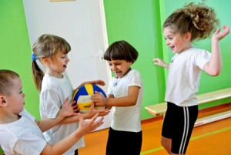Фитбол – гимнастика – средство оздоровления детей дошкольного возраста.
С древнейших времен в культуре любого народа мяч использовался в качестве развлечений. Родоначальницей игр принято считать Англию.
Фитбол в переводе с английского означает «мяч для опоры», который используется в оздоровительных целях.
Занятия фитбол-гимнастикой вызывают большой интерес как у детей, так и у взрослых. Они уникальны по своему физиологическому воздействию на организм. Яркий, большой мяч, музыкальное сопровождение и многообразие упражнений создают положительный эмоциональный настрой у занимающихся. Упражнения с мячом способствуют лечению таких заболеваний, как остеохондроз, сколиоз и др.
За счет вибрации при выполнении упражнений и амортизационной функции мяча улучшается кровообращение и микродинамика в межпозвоночных дисках, что способствует разгрузке позвоночного столба. Занятия сидя на мяче сходны с верховой ездой, положительное влияние которой описано Гиппократом.
Покачивания в положении сидя на мяче центрируют межпозвоночные диски, нормализуя в них обменные процессы, мобилизуя тонус различных отделов позвоночника. Легкое покачивание на фитболе благотворно влияет на работу внутренних органов, улучшает отток лимфы и венозной крови, легочное кровообращение, способствует откашливанию при заболеваниях легких, нормализует перистальтику кишечника, действует успокаивающе. Непрерывная вибрация действует успокаивающе и выполняется детьми сидя, не отрывая ягодиц от мяча.
Известно, что почти каждый ребенок имеет разную длину нижних конечностей, что приводит к перекосу таза и деформации позвоночника. Мяч за счет своих упругих свойств неравномерно действует на седалищные бугры, выравнивая таз и корректируя сколиотические отклонения позвоночника в грудном и поясничном отделах без всяких дополнительных приспособлений.
При методически правильно построенной программе занятий и оптимальной нагрузке формируется новый рефлекс позы сидения, который обеспечивает создание более сильного мышечного корсета, так как в работу включаются более глубокие мышечные группы для поддержания равновесия, что способствует укреплению мышц туловища и формированию правильной осанки.
Занимающиеся меньше болеют, у них появляется чувство радости, удовольствия, хорошего настроения. На положительном эмоциональном фоне быстрее и эффективнее проходит процесс обучения любым двигательным умениям и навыкам.
Фитбол – гимнастика позволяет решать следующие задачи:
• Развитие двигательных качеств (быстрота, выносливость, гибкость, сила, ловкость);
• Обучение основным двигательным действиям;
• Развитие и совершенствование координации движений и равновесия;
• Укрепление мышечного корсета, создание навыка правильной осанки и выработка оптимального двигательного стереотипа;
• Улучшение функционирования сердечно-сосудистой и дыхательной систем;
• Нормализация работы нервной системы, стимуляция нервно-психического развития;
• Улучшение кровоснабжения позвоночника, суставов и внутренних органов, устранение венозного застоя;
• Улучшение коммуникативной и эмоционально-волевой сферы;
• Стимуляция развития анализаторных систем, проприоцептивной чувствительности;
• Развитие мелкой моторики и речи;
• Адаптация организма к физической нагрузке.
Прежде чем приступить к занятиям, следует ознакомиться с некоторыми методическими рекомендациями (Потапчук А.А., 2001, 2002).
• Правильная посадка на фитболе предусматривает оптимальное положение всех звеньев тела. Посадка на мяче считается правильной, если угол между туловищем и бедром, бедром и голенью и стопой равен 90°, голова приподнята, спина выпрямлена, руки фиксируют мяч ладонями сзади, ноги на ширине плеч, стопы параллельны друг другу. Такое положение на мяче способствует устойчивости и симметричности – главным условиям сохранения правильной осанки.
• Начинать с простых упражнений и облегченных исходных положений, постепенно переходя к более сложным.
• Ни одно упражнение не должно причинять боль или доставлять дискомфорт.
• Избегать быстрых и резких движений, скручиваний в шейном и поясничном отделах позвоночника, интенсивного напряжения мышц и спины. Резкие повороты, скручивания, нагрузка по оси повреждают межпозвонковые диски, увеличивают нестабильность позвоночно-двигательных сегментов, нарушают вертебробазилярного кровообращение.
• При выполнении упражнений лежа на мяче не задерживать дыхания, особенно это касается исходного положения лежа на животе на мяче, так как длительное сдавливание диафрагмы затрудняет дыхание.
• При выполнении упражнений лежа на спине на мяче и лежа на груди на мяче, голову не запрокидывать, затылок и позвоночник должны составлять одну прямую линию.
• При выполнении упражнений мяч не должен двигаться.
• При выполнении упражнений лежа на животе с упором руками на полу, ладони должны быть параллельно друг другу и располагаться на уровне плечевых суставов.
• Упражнения на силу должны чередоваться с упражнениями на расслабление и растягивание.
• На каждом занятии стремиться к созданию положительного эмоционального фона, бодрого, радостного настроения. Важна также эстетика выполнения упражнений.
Комплекс упражнений с фитболом
Упр.: «Мы в лес пойдем»
И.п.: сидя на мяче.
Мы в лес пойдем, Руки перед собой поднять вверх;
Детей позовем: руки перед собой опустить вниз;
Ау, ау, ау! На А широко открыть напряженные руки,
На У – вытянуть мягкие руки вперед (3р).
Мы в лес пойдем, Руки перед собой поднять вверх;
Там грибов наберем руки перед собой опустить вниз.
Ау, ау, ау! На А широко открыть мягкие руки,
На У– мягкие руки вытянуть вперед(3)
Упр. «Тик – так».
И.п.: сидя на мяче.
Тик – так, тик – так… По два наклона головы влево и вправо;
Я умею делать так: Поднимать одновременно плечи,
Влево – тик, вправо – так. По два наклона головы влево и вправо;
Тик – так, тик – так. По два наклона головы влево и вправо.
Упр. «Ветер дует».
Ветер дует нам в лицо. Покачивание рук над головой.
Наклоны туловища вправо – влево,
Закачалось деревцо Руки сцепить в кольцо над головой.
Покачивание рук над головой.
Ветер тише, тише, тише- Руки опустить вниз,
Деревцо все выше, выше. Встать на ноги перед мячом. (3р.)
Упр.: «Катились колеса».
И.п.: Сидя на пятках, руки на мяче.
Катились колеса, колеса, Откатить мяч руками, потянуться за
Колеса. ним вперед, вернуться в и.п.
Катились колеса все вправо, Откатить мяч руками, потянуться за ним,
Все косо. вернуться в и.п.
Скатились колеса на луг Откатить мяч.
Под откос.
И вот что осталось от этих колес. Вернуться в и.п.
Упр. «Поглядите боком…»
И.п.: сидя на мяче.
Поглядите: боком, боком Поворот туловища влево, отвести
левую руку назад, посмотреть на нее.
Ходит галка мимо окон. Поворот туловища вправо, отвести
правую руку назад, посмотреть на нее.
Скок-поскок да скок поскок, Руки на поясе, покачивание на мяче.
Дайте булочки кусок!
Упр. «По ровненькой дорожке».
По ровненькой дорожке В положении лежа на спине
Шагают наши ножки, ребенок ходит по мячу;
Шагают наши ножки перекатывает мяч стопами,
По пням, по кочкам. к ягодицам и обратно.
По камушкам, по камушкам, Ребенок кладет ноги на пол,
В ямку – бух! Мяч между ног, затем ноги на мяч, и
Снова на пол.
Упажнения на сохранение равновесия.
И.п.: сидя на мяче, руки вниз. Вытянуть правую ногу, руки в стороны. Задержаться в этом положении 2-4 сек. То же повторить левой ногой. (4 р.)
Упр. «Летучая мышь».
Ну, посмотри, как я хороша,
Есть когти, крылья – добрая душа.
Ночью летаю, днем тихо сплю,
Кошек уважаю, но их не люблю.
И.п.: Сидя за мячом, руки на мяче. Из и.п., прокатываясь по мячу, перейти в упор руками на полу, тогда как ноги находятся на мяче. Затем вернуться в и.п. (4р). При выполнении следить, чтобы голова и позвоночник составляли прямую линию.
Упр. «Мостик».
Журчит вода, ручей журчит
О чем сказать он нам спешит?
Поможет мостик перейти
Через ручей друзьям в пути.
И.п.: Сидя на мяче, руки вниз. Сидя на мяче, переступая ногами вперед, лечь спиной на мяч, руки в стороны, затем, переступая ногами, вернуться в и.п. (4р). (При выполнении следить за тем, чтобы не было перегибания в шейном отделе и скольжения ступнями по полу.)
Другой вариант. И.п: лежа на спине, голени положить на мяч, руки вниз ладонями к полу. Опираясь ладонями о пол, голенями о мяч, поднять бедра. Принять и.п. (4-6 раз).
Упр. «Змея»:
По делам змея ползет.
Говорят, ей не везет.
Все в лесу ее боятся,
Лучше вовсе не встречаться.
И.п.: Сидя на коленях, мяч перед собой, руки на мяче сверху. На первую строчку лечь грудью на мяч, руки в замок за спиной, голову опустить, на вторую – потянуть руки назад, отводя плечи назад и поднимая голову; на третью строчку – повороты головы вправо, влево; на четвертую строчку вернуться назад в и.п. Голова не должна запрокидываться назад, затылок и позвоночник должны составлять прямую линию, сохранять вытяжение в шейном отделе позвоночника, следить, чтобы повороты головы выполнялись в медленном темпе.
Упр.: «Гусеница».
Медленно гусеница
По листочку ползет,
Из пушинок путаницу
На спине везет.
И.п.: Лежа на животе, мяч между ног. На первую строчку ползание по-пластунски вперед, на вторую выполнить поворот вокруг своей оси, не выпуская мяч из ног (бревнышком) и вернуться в и.п. (упр. выполняется с попеременным движением рук.)
Упр.: «Силач».
И.п.: Лежа на спине, мяч зажат между ногами. Слегка полусогнутые ноги вверх. Опустить.
Упр. на расслабление «Звезда».
И.п.: Лечь животом на мяч, свободно обхватив его руками и ногами, носочки ног на полу, голова свободно. Легкие покачивания на мяче вперед и назад.

Предлагаем вашему вниманию комплексы специальных упражнений, направленных на укрепление мышц стопы и голени и формирование сводов стоп.
Дозировка упражнений зависит от возраста и уровня подготовленности детей и может составлять от 4-5 раз на этапе разучивания упражнений, до 1-12 раз на этапе закрепления и совершенствования комплекса.
С целью создания положительного эмоционального фона следует выполнять упражнения под музыку.
КОМПЛЕКС «ВЕСЕЛЫЙ ЗООСАД»
1. «Танцующий верблюд».
И.п. – стоя, ноги врозь, стопы параллельно, руки за спиной.
Ходьба на месте с поочередным подниманием пятки (носки от пола не отрывать).
2. «Забавный медвежонок».
И.п. – стоя на наружных краях стоп, руки на поясе.
Ходьба на месте на наружных краях стоп. То же с продвижением вперед – назад, вправо-влево.То же, кружась на месте вправо и влево.
3. «Смеющийся сурок».
И.п. – стоя, ноги вместе, руки перед грудью локтями вниз, кисти направлены пальцами вниз.
1-2 – полуприсед на носках, улыбнуться; 3-4- и.п.
4. «Тигренок потягивается».
И.п. – сидя на пятках, руки в упоре впереди.
1-2 – выпрямить ноги, упор стоя, согнувшись; 3-4 – и.п.
5. «Обезьянки-непоседы».
И.п. – сидя по-турецки (согнув ноги коленями в стороны, стопы крест-накрест, наружные края стоп одинаково ровно опираются об пол), руки произвольно.
1-2 – встать; 3-4 – стойка: ноги скрещены, опираются на наружные края стоп; 5-5 – сесть; 7-8 – вернуться в и.п., сохраняя при этом правильную осанку.
6. «Резвые зайчата».
И.п. – стоя, ноги вместе, руки на поясе.
1-16 – подскоки на носках (пятки вместе).
КОМПЛЕКС С МЯЧОМ
1. И.п. – сидя, согнув ноги, руки в упоре сзади, мяч под стопами.
Катать мяч вперед- назад двумя стопами вместе и поочередно.
2. И.п. – то же.
Катать мяч вправо –влево двумя стопами вместе и поочередно.
3. И.п. – то же.
Круговыми движениями двух стоп вместе и поочередно вращать мяч вправо и влево.
4. И.п. – лежа на спине, руки вдоль тела, мяч между лодыжками.
1-2 – ногами поднять мяч и удерживать его стопами; 3-4 – и.п.
5. И.п. – то же.
1-2 – ногами поднять мяч и удерживать его с топами; 3-6 – движениями стоп поворачивать мяч вправо-влево; 7-8 – и.п.
6. И.п. – сидя, ноги врозь, мяч лежит на полу у носка правой ноги с внутренней стороны.
Движением носка одной стопы перекатить мяч к другой стопе, и наоборот.
Примечание. Рекомендуется использовать резиновые мячи диаметром 8-12 см.
КОМПЛЕКС «Загадки»
Перед выполнением каждого упражнения преподаватель загадывает детям загадки, а они должны «нарисовать» то, что загадано, движениями правой, затем левой стопы. Загадки, а также последовательность упражнений желательно варьировать через каждые одно-два занятия, чтобы стимулировать мыслительные процессы у детей.
1. «МЕСЯЦ»
За домом у дорожки висит пол-лепешки.
И.п. – сидя, ноги врозь, руки в упоре сзади.
Несколько раз нарисовать полукруг правой, левой стопой и двумя стопами одновременно.
2. «СОЛНЦЕ».
В дверь, в окно стучать не будет, а взойдет и всех разбудит.
И.п. – то же.
Несколько раз нарисовать круг и отходящие от него лучи правой, левой стопой и двумя стопами одновременно.
3. «ТУЧА».
По небу ходила, солнышко закрыла. Только солнце спряталось – и она расплакалась.
И.п. – то же.
Несколько раз нарисовать очертания тучи правой, левой стопой и двумя стопами одновременно.
4. «МОЛНИЯ».
Летит огненная стрела, никто ее не поймает: ни царь, ни царица, ни красная девица.
И.п. – то же.
Несколько раз зигзагообразными движениями нарисовать молнию правой, левой стопой и двумя стопами одновременно.
5. «ДОЖДЬ».
Шумит он в поле и в саду, а в дом не попадет. И никуда я не иду, покуда он идет.
И.п. – сидя, согнутые ноги врозь, стопы параллельно, руки в упоре сзади.
Постукивать о пол носком одной ноги, другой и носками обеих ног одновременно («дождь барабанит по стеклам»), оставляя пятки плотно прижатыми к полу.
То же, только постукивать пятками, а носки плотно прижаты к полу.
6. «РАДУГА».
Крашеное коромысло над рекой повисло.
И.п. – сидя, ноги врозь, руки в упоре сзади.
Несколько раз нарисовать радугу правой, левой стопой и двумя стопами одновременно. Данная консультация, предлагаемая вашему вниманию, поможет Вам сделать семейный, выходной день по-настоящему захватывающим для ребенка. Особенно, если Вы не будете забывать смотреть вокруг глазами ребенка, разделять его радость и удивление, читать уместные в той или иной ситуации стихи, загадывать загадки. Литературный материал обострит восприятие малыша, поможет запоминанию ярких образов.
Наступает выходной день. Куда пойти с ребенком? Этот вопрос часто ставит родителей в тупик. Может, в поход в парк? Разумеется, решающее слово остается за ребенком, это один из моментов, когда ребенок чувствует свою сопричастность взрослым в семье и растет спокойным, уверенным.
Раз и навсегда уважаемые родители решите для себя: совместный с ребенком поход - это совсем не отдых для Вас, это время, полностью посвященное ему, вашему любимому ребенку. Пусть он еще раз удостовериться, что Вы его любите, что живете его интересами.
Посмотрите вокруг глазами ребенка - сколько интересного в мире! Заинтересовался ваш ребенок чем - то, остановитесь, приглядитесь, постарайтесь смотреть на все его глазами и в то же время оставаться взрослым!
Речь ваша, дорогие родители - эмоциональная и выразительная, должна нести доброе отношение к окружающему, восхищение щедрой красотой природы. В то же время побуждайте ребенка высказываться, думать, сопоставлять, учите анализировать, отвечать на вопросы и задавать их. Ребенок должен чувствовать родительскую сопричастность его интересам. Так формируется доверие к миру, благодарность и огромная любовь к родителям.
В таких совместных походах, есть все условия для тренировки вашего ребенка в силе, ловкости, смелости.
Удивительно, а сколько полезных сведений можно сообщить ребенку, идя с ним по улице. Познакомить с тем, как жили люди в другие времена. Во время обычной прогулки по старой части современного города можно поговорить с ребенком о печах, можно увидеть дым, идущий из печи.
Вспомнить те игры, в которые играли наши прабабушки и прадедушки. Например: игра в бирюльки, лапта.
Заинтриговать ребенка игрой и при желании можно и поиграть!
Вот несколько развивающих игр, которые вы можете взять за основу, чтобы придумать новые игры, которые, по вашему мнению, понравятся вашему малышу. Они не требуют какого-то особого инвентаря, и подобраны так, чтобы развивать у ребенка наблюдательность, внимание, мышление, глазомер, ловкость и так далее.
Меткий бросок
Выройте в земле ямку, и на некотором расстоянии от нее начертите черту, от которой вы будете бросать в яму камушки. У кого из вас будет больше попаданий? Постепенно отодвигайте черту подальше от ямы.
А можно поиграть в настоящий гольф. Сделайте на пути к ямке канавки и валы из песка. Попробуйте закатывать в ямки небольшой мячик (руками или с помощью палки).

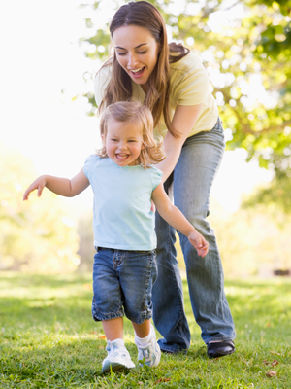

Клад
Скажите малышу, что сегодня на прогулке вы будете искать клад.
Давайте ему команды "Прямо, вправо, влево, повернись, наклонись", чтобы направить его к тому месту, где вы предусмотрительно спрятали для него сюрприз (какой, придумайте сами). Дети обожают эту игру.
Для детей постарше можно начертить на земле простой план местности и обозначить крестиком место, где спрятаны сокровища (или дать заранее нарисованную на бумаге карту сокровищ).
По дороге домой
По дороге домой попытайтесь вместе с ребенком вспомнить, что вы делали на прогулке, спланируйте следующую прогулку. Так дорога покажется короче.
И еще. Поощряйте совместные игры с другими детьми. Не вмешивайтесь в детские игры, если в этом нет необходимости.

Существует много способов, как провести выходной день вместе с ребенком интересно и увлекательно. Родители придумывайте, фантазируйте, и Вы получите массу впечатлений, удовольствий от прогулок с ребенком.
Родители, желаем Вам успехов!

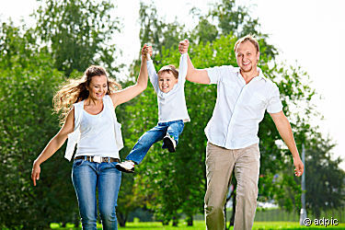
Создавайте хорошие традиции – интересно и весело проводите выходной со своей семьёй.
Предлагаем вам заняться в субботу вашими обычными домашними делами, а воскресенье посвятить активному отдыху всей семьёй.

Подготовимся к выходу на природу.
Лето. На улице прекрасная погода. Тогда, не теряя времени зря, воспользуйтесь солнечными деньками и устройте выходной на природе. Если вы решили провести его в лесу или возле водоёма, не забудьте заранее поговорить о правилах поведения в этих местах.
Чтобы устроить выходной на природе, вы заранее должны будете продумать сценарий мероприятия, выбрать место для его проведения и запастись продуктами. Например, устройте игры, конкурсы, эстафеты, инсценируйте сказку или кусочек мультфильма, который нравится вашим детям. В довершении всего этого устройте пикник.
Если хотите, чтобы выходной удался на славу, то готовиться к нему надо основательно.
Для игр на свежем воздухе подойдёт незатейливое спортивное оборудование: обручи, мячи, скакалки, кольцеброс, а также приспособленные под него мисочки или тазики и т.д.
Подвижные игры на свежем воздухе.
Здорово, когда ребенок и родители – одна команда и вы вместе участвуете в конкурсах, эстафетах и потом вместе получаете призы.
Для подвижных игр необходимо найти ровную площадку. Здесь, разложив друг за другом обручи на земле, можно попрыгать из обруча в обруч. Затем несколько взрослых поднимают обручи и держат их на некотором расстоянии. Так получается тоннель, через который можно и пройти, наклонившись и пролезть на четвереньках.
А теперь пришло время побегать. Мисочки, перевёрнутые вверх дном, превращаются в норки для мышек, которых будет ловить сова. Днём она спит, а мышата бегают и пищат, но как только сова проснётся, мышата должны спрятаться в свои норки, т.е. запрыгнуть на мисочки. Кого сова успела схватить, тот теперь становиться совой.
Ну вот, напрыгались, наползались, набегались, теперь пора посоревноваться на меткость. Ставим на перевёрнутую вверх дном мисочку кольцеброс и начинаем метать кольца, затем считаем свои попадания.
Пришло время устроить весёлую командную игру. Разбрасываем кольца на некоторой площади, и все взрослые и дети собирают их и кладут в мисочку своей команды. Чья команда соберёт больше колец, та и будет победителем. Здесь хорошо бы наградить обе команды небольшими призами.
А теперь проверим своё равновесие. Поставим мисочки вверх дном – это кочки, а вокруг болото, поэтому идти по кочкам надо аккуратно, чтобы не свалится в него.
Снова хочется побегать? Устройте скачки на лошадях. Обмотайте вокруг себя скакалку, а её концы дайте ребёнку. Так мамы превращаются в ретивых лошадок и везут детей. Не забывайте кричать ИГО- ГО, как настоящие лошадки. Затем меняются местами мамы с детьми и лошадками становятся дети. Обязательно подключите к этой забаве пап. Они могут прокатить и ребёнка и маму, а также покататься на них сами. Весёлые скачки вам обеспечены.
В лесу.
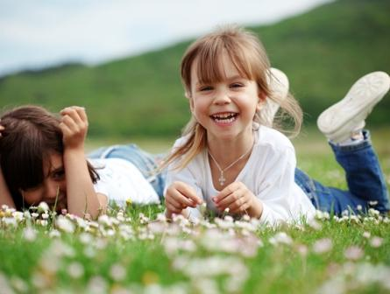
Интересно провести выходной в лесу, где можно побродить, собирая ягоды, грибы, слушая пение птиц. Из сухих веточек сделать лук и стрелы и посоревноваться за звание самого меткого лучника Робин Гуда или по примеру косолапого мишки насобирать шишек и метать их в какую-нибудь ёмкость, например, захваченный из дома тазик или ведро, а можно для этого выкопать ямку. Поиграть в звуки животных. Все по очереди произносят звуки обитателей леса, а другие их отгадывают. К звукам можно добавить, кто как ходит, кто что делает и т.д. Покажите детям муравейник и расскажите им о трудолюбии муравьёв, какой тяжелый груз (веточки, семена,..) несут они к себе домой. А затем предложите превратиться всем в муравьёв и отправиться собирать хворост для костра.
У воды.
Вы решили выбраться к водоёму? Прихватите с собой удочки, наверняка среди вас найдутся любители рыбной ловли. Детишкам этот процесс тоже будет интересен, поэтому захватите удочки и для них. Объясните, что ловить надо большую рыбу, а мальков отпускать обратно в воду, пусть ещё подрастут. Если поблизости есть лодочная станция, возьмите лодку на прокат и отправляйтесь в путешествие по реке. При наличии песка возле воды, захватив с собой лопатку, ведерко и формочки, а также грузовую машину, экскаватор, можно устроить большое строительство. Смастерив незатейливые кораблики можно пускать их по воде. Собрав неподалёку немного небольших камешков, можно посоревноваться, чей камешек больше раз подпрыгнет, когда его бросаешь в воду. Брызги и круги на воде тоже очень увлекательное занятие, на которое можно очень долго смотреть. Поиграйте в обитателей озера: попрыгайте как лягушки, постойте на одной ноге как цапли, идите вприсядку как утки, покажите, как плывёт рыбка, как летит птичка и т.д.

Приятные сюрпризы.
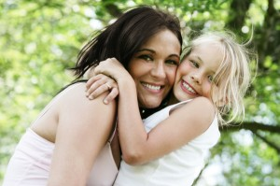В конце мероприятия можно предложить детям найти заранее приготовленные сюрпризы, например, взять длинную верёвку, обматывая её вокруг деревьев, устроить лабиринт. Дети должны идти вдоль этой верёвочки и в конце лабиринта найти мешочек с сюрпризами (конфеты, киндерсюрпризы и т.д.). А если вы решили спрятать эти сюрпризы в воду, используйте для этого герметически закрывающуюся посуду, внутри которой будут сюрпризы. .

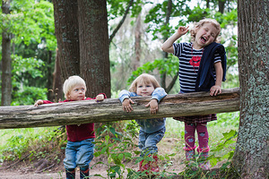 Немного о пикнике.
Вы бегали, прыгали, и, наверняка, устали, поэтому запаситесь достаточным количеством напитков. Для этого лучше подойдёт сок, компот, вода без газа.
Продуктов тоже должно быть достаточно, т.к. хороший аппетит после долгого времени, проведённого на свежем воздухе, вам обеспечен. Что может быть вкуснее печёной картошки или ухи, приготовленной на свежем воздухе. Пригодятся и заранее нарезанные небольшими кусочками колбаса, сыр, хлеб, чтобы сделать бутерброды, овощи, фрукты и всё, что только пожелаете. Однако не забудьте прихватить салфетки, мыло, полотенце, чтобы не пришлось брать еду руками, касавшимися только что земли. Для такого пикника лучше всего подойдёт одноразовая пластиковая посуда, и безопасно и не придётся мыть посуду по возвращению домой.
Покажите детям, как можно радоваться жизни, как можно интересно проводить время. Приняв ваши уроки, они перенесут во взрослую жизнь умение весело проводить время. В их семье также будут царить теплые, дружеские отношения между родителями и детьми.

Приятного отдыха !

Среди множества разнообразных факторов, постоянно действующих на развитие детского организма и его здоровье, важнейшая роль принадлежит питанию. Характер питания в раннем детстве накладывает отпечаток и влияет на дальнейшее развитие ребенка и его состояние здоровья не только в детско-подростковом возрасте, но и во взрослой жизни.
Правильное питание - залог здоровья дошкольников
Что понимается под правильным питанием и каким оно должно быть для ребенка дошкольного возраста?
Правильное, или рациональное питание – это такое питание, которое обеспечивает укрепление и улучшение здоровья, физических и духовных сил человека, предупреждение и лечение заболеваний. Одним словом, правильное питание – это здоровое питание
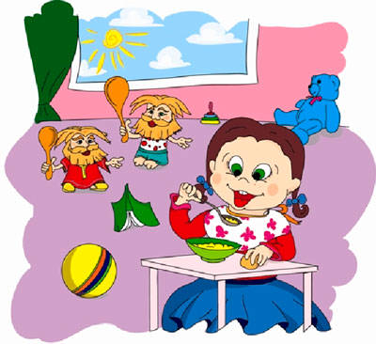
Питание ребенка дошкольного возраста должно быть:
Во-первых, полноценным, содержащим в необходимых количествах белки, жиры, углеводы, минеральные вещества, витамины, воду.
Во-вторых, разнообразным, состоять из продуктов растительного и животного происхождения. Чем разнообразнее набор продуктов, входящих в меню, тем полноценнее удовлетворяется потребность в пище.
В-третьих, доброкачественным - не содержать вредных примесей и болезнетворных микробов. Пища должна быть не только вкусной, но и безопасной.
В-четвертых, достаточным по объему и калорийности, вызывать чувство сытости. Получаемое дошкольником питание должно не только покрывать расходуемую им энергию, но и обеспечивать материал, необходимый для роста и развития организма.

Организация питания, рацион, режим и примерное меню
В соответствии с принципами организации питания детей дошкольного возраста, рацион должен включать все основные группы продуктов.
Из мяса предпочтительнее использовать нежирную говядину или телятину, курицу или индейку. Менее полезны колбасы, сосиски и сардельки. Субпродукты служат источником белка, железа, ряда витаминов и могут использоваться в питании детей.
Рекомендуемые сорта рыбы: треска, минтай, хек, судак и другие нежирные сорта. Соленые рыбные деликатесы и консервы рекомендуется включать в рацион лишь изредка.
Молоко и молочные продукты занимают особое место в детском питании. Это богатый источник легкоусвояемого белка, кальция, фосфора и витамина В2.

Фрукты, овощи, плодоовощные соки содержат углеводы (сахара), некоторые витамины, микроэлементы, а также такие полезные вещества, как пектин, клетчатка, пищевые волокна и другие. Эти продукты улучшают работу органов пищеварения, предотвращают возникновение запоров.
Необходимы хлеб, макароны, крупы, растительные и животные жиры, особенно гречневая и овсяная крупы. Растительное масло как приправа к салатам позволяет усваиваться многим полезным веществам, содержащимся в овощах.
Кроме того, ежедневное меню дошкольника не должно содержать блюда, сходные по своему составу. Например, если на завтрак вы предлагаете кашу, то на ужин лучше дать овощное блюдо.
Всего в день ребенок 4-6 лет должен получать: белков и жиров около 70 г, углеводов около 280 г, кальция 900 мг, фосфора 1350 мг, магния 200 мг, железа 12 мг, цинка 10 мг, йода 0,08 мг, витамина «С» 50 мг. Интервалы между приемами пищи должны быть не более 3,5-4 часов.
Важным условием является строгий режим питания, который предусматривает не менее 4 приемов пищи. Причем 3 из них должны обязательно включать горячее блюдо. При этом на долю завтрака приходится приблизительно 25% суточной калорийности, на долю обеда 40%, полдника - 15%, ужина - 20%.
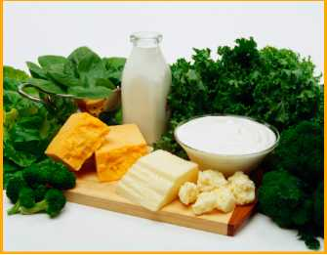
Ориентировочно в сутки ребенок 4-6 лет должен получать следующие продукты:
молоко (с учетом идущего на приготовление блюд) и кисломолочные продукты - 600 мл,
творог - 50 г,
сметана - 10 г,
твердый сыр - 10 г,
масло сливочное - 20 - 30 г (в каши и на бутерброды),
обязательно растительное масло - 10 г (лучше в салаты, винегреты),
мясо - 120-140 г,
рыба - 80-100 г,
яйцо - 1/2-1 шт.,
сахар (с учетом кондитерских изделий) - 60-70 г,
пшеничный хлеб - 80-100 г,
ржаной хлеб - 40-60 г, крупы, макаронные изделия - 60 г,
картофель - 150-200 г,
различные овощи -300 г,
фрукты и ягоды - 200 г.

Полдник и ужин должны быть легкими. Это могут быть овощные, фруктовые, молочные, крупяные блюда. Но если у ребенка снижен аппетит, можно увеличить во время ужина не количество конкретного блюда, а его калорийность: пусть ужин будет более плотным, чем обед. Таким образом, можно помочь развивающемуся организму справиться с возрастающими энергозатратами.
На завтрак хорош горячий напиток (кипяченое молоко, чай), которому предшествует любое горячее блюдо (например, омлет), не очень объемное и не требующее длительного времени на приготовление.
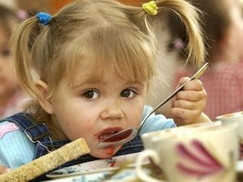
Во время обеда обязательно накормить ребенка супом или борщом. Ведь первые блюда на основе овощных или мясных бульонов являются сильными стимуляторами работы рецепторов желудка. Это способствует повышению аппетита и улучшению процесса пищеварения.
Детям очень полезны свежие овощи, фрукты, ягоды. Дошкольник может потреблять их сырыми или в виде приготовленных на их основе блюд. Салаты лучше предложить перед первыми и вторыми блюдами, так как они способствуют интенсивной выработке пищеварительных соков и улучшают аппетит. Если вы дадите салат и на завтрак, и на обед, и на ужин (пусть даже понемногу), будет особенно хорошо. Свежие фрукты идеально подходят для полдника. А вот в промежутках между едой их лучше ребенку не предлагать, особенно сладкие.
Яйца полезны для дошколят. Ведь в них содержится много витаминов A и D, фосфора, кальция, железа. В сыром виде давать яйца не следует, поскольку существует вероятность заражения сальмонеллезом.
У шестилетнего ребенка электролитный обмен еще неустойчив, поэтому излишнее поступление воды в его организм может создать дополнительную нагрузку на сердце и почки. Суточная потребность дошкольника в воде составляет в среднем 60 мл на 1 кг веса. Некоторые дети в жаркие летние дни очень много пьют. Но чтобы утолить жажду, не обязательно употреблять много жидкости. Важно научить малыша пить понемногу и маленькими глоточками. Можно просто ограничиться полосканием рта холодной водой.
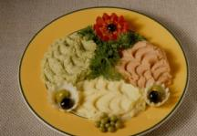
Пищу дошкольникам уже не нужно готовить на пару и сильно измельчать. Можно готовить жареные блюда, хотя особенно увлекаться этим не следует, так как есть опасность возникновения при обжаривании продуктов окисления жиров, которые раздражают слизистые, вызывают изжогу и боль в животе. Поэтому лучше всего тушить и запекать блюда в духовом шкафу.
Не рекомендуется!
Некоторые продукты крайне нежелательны в рационе дошкольника. Не рекомендуются: копченые колбасы, консервы, жирные сорта мяса, некоторые специи: перец, горчица и другие острые приправы. Для улучшения вкусовых качеств лучше положить в пищу петрушку, укроп, сельдерей, зеленый или репчатый лук, чеснок. Последние, кроме того, обладают и способностью сдерживать рост болезнетворных микробов. Вкус пищи можно значительно улучшить, если использовать некоторые кислые соки (лимонный, клюквенный), а также сухофрукты.



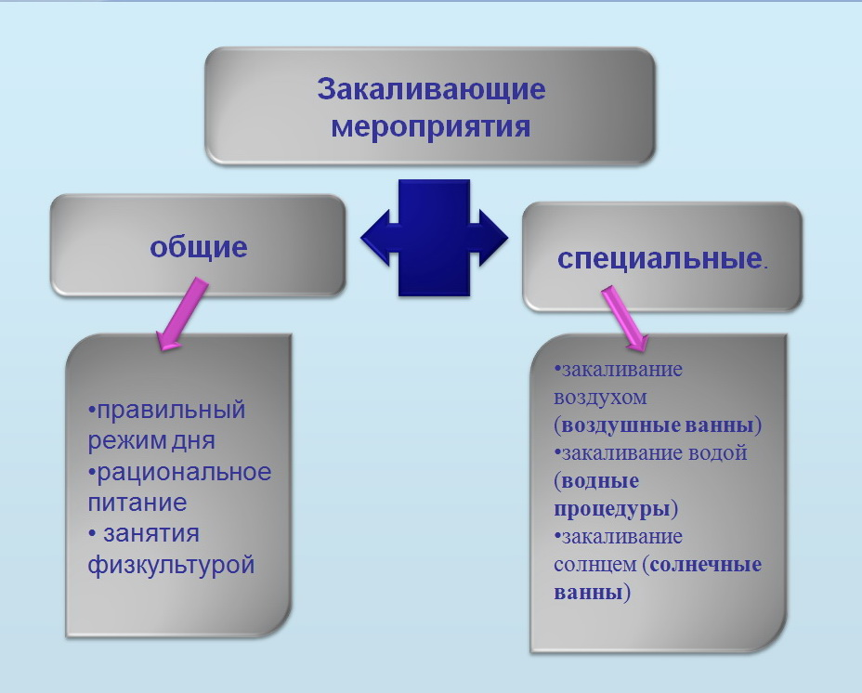

1. Закаливание воздухом
Прием воздушных ванн — самый простой и доступный способ закаливания, особенно летом. Что может быть приятней неспешной прогулки теплым солнечным утром, либо не менее солнечным морозным днем? Кожа и кровь через легкие насыщаются кислородом, свободным от микробов. За счет этого ускоряется сжигание холестерина, что особенно полезно для людей, у которых есть проблемы с сердечно-сосудистой системой.

2. Закаливание воздушным потоком
Несколько удобней и продуктивней — закаливание воздушным потоком. Осуществляется это при помощи вентиляторов. Равномерное охлаждение тела мягко закаливает организм, предотвращая развитие простудных заболеваний.

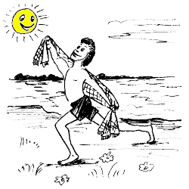
3. Закаливание солнцем
Известно, что в умеренных дозах ультрафиолет стимулирует обмен веществ в организме, активизирует работу центральной нервной системы, губительно воздействует на болезнетворные микробы. Так что можно совместить закаливание воздухом с принятием солнечных ванн, получится двойной эффект. Но, главное, не перестараться, не всем и не всегда обилие солнечных лучей может быть полезно.

4. Хождение босиком
Эта процедура будет полезна как взрослым, так и детям. Хождение босиком тренирует сосуды под кожей стоп, уменьшает потливость ног, избавляет от мозолей, опрелостей и, как ни странно, избавляет от натоптышей.

5. Катание на лыжах и коньках
Эти виды спорта сочетают в себе и физическую нагрузку, и прогулку на свежем воздухе, и солнечные ванны. После подобных занятий повышается общая устойчивость организма к простудным заболеваниям, нормализуется работа дыхательной системы, укрепляется опорно-двигательный аппарат, развивается координация движений.
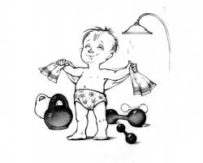
6. Закаливание водой
Закаливание водой – это своеобразная гимнастика, которая тренирует кожу, улучшает питание и деятельность клеток, улучшает обмен веществ в организме.
Закаливание водой оказывает более сильный эффект, нежели закаливание воздухом, так как сочетает и охлаждение, и нагревание, и механическое воздействие. Но к закаливанию водой организм должен быть готов, к полноценным процедурам надо переходить постепенно. Закаливание водой включает в себя несколько видов процедур: обтирание, обливание, души.
Привыкнув к этой процедуре, можно перейти к обливанию. Вначале обливаются водой комнатной температуры с постепенным понижением до 15° С и ниже. Длительность процедуры увеличивается с 30 секунд до 2 минут (через каждые 3-4 дня прибавляют по 5-10 секунд). После 2-3 месяцев организм будет готов к следующему этапу закаливания – к душу.
И обливание, и холодный душ – сильные закаливающие средства.
Ну а кому не хватает решимости приступить к объемному закаливанию, попробуйте следующее средство. Ежедневно утром или вечером опускайте ноги в таз с прохладной водой. Постепенно снижайте температуру. Первые процедуры займут несколько секунд, но этого достаточно для закаливающего эффекта. Окунуть ноги и вытереть насухо.
Для успешного закаливания водой важно помнить несколько правил: температуру воды надо уменьшать постепенно и заниматься закаливанием систематически, ежедневно, а не как пожелается. Так же важно помнить, что закаливание водой противопоказано людям с заболеваниями сердечно-сосудистой системы, с бронхиальной астмой, заболеваниями щитовидной железы и эпилепсией.
«Закаляйся - если хочешь быть здоров».

Закаливание детей
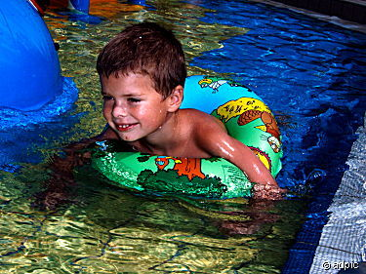
Закаливание детей – самый известный и простой способ укрепления детского здоровья. Дети больше чем взрослые подвержены различного рода простудным заболеванием, и все родители, конечно, хотят оградить своих детей от этого. Самыми актуальными способами закаливания по-прежнему остаются воздух, вода и солнце.
При закаливании организм ребенка находится в состоянии стресса, именно поэтому активизируются все его функции: перестройка процессов терморегуляции, повышение иммунитета и реорганизация кровообращения и дыхательных путей. Приведем простой пример: незакаленный человек заболевает, потому что при переходе в холодные условия кровоснабжение верхних дыхательных путей ухудшается – сужаются сосуды. Именно сужение сосудов и дает возможность бактериям беспрепятственно проникнуть в организм и размножиться в большом количестве. Организм человека, в здоровом состоянии и при постоянном кровоснабжении запрограммирован на противостояние различного рода инфекциям, но при нарушении кровоснабжения, теряется большая часть защитных свойств, давая дорогу вирусам. Закаливание тренирует организм ребенка в приспосабливании к изменившимся условиям среды – в данном случае, у закаленного организма сужения кровеносных сосудов не будет – его организм среагирует моментально, возобновив нормальный кровоток.
Тут многие родители могут скептически сказать: «Пробовали мы ваше закаливание, а эффекту – ноль. Как болели, так и болеем». Дело тут в неправильном подходе к закаливанию. По статистике, ребенок чаще всего заболевает в выходные – когда не соблюдает режим, задаваемый детским садиком. На выходных родители разрешают ребенку не спать в обед, ложиться поздно, смотреть телевизор больше установленного времени, принимать пищу в разное время и съедать много сладостей. В последнее время именно такая тенденция наблюдается в молодых семьях. Чтобы закаливание детей принесло свои плоды, необходимо соблюдать строгий распорядок дня, причем не только для ребенка, но и для родителей. Несбалансированный режим дня очень сильно ослабляет иммунитет ребенка. Для того, чтобы закаливание детей было эффективно, важно поддерживать хороший и доброжелательный климат в семье. Ссоры, выяснение отношений – на все это ребенок реагирует очень эмоционально и все для ребенка является стрессом, который приводит к ослаблению иммунитета. Второе, - ребенка необходимо оградить от курящих взрослых. Ученые доказали, что в курящих семьях, бронхолегочными заболеваниями дети болеют гораздо чаще, чем дети в тех семьях, где родители не курят. Родители, отказавшись от сигарет, сделают доброе дело не только своему ребенку, но и самим себе.
Если простуда – это инфекция, передаваемая воздушно капельным путем, то как тогда закаливание может от нее защитить и почему дети заболевают, промочив ноги? Вирус начинает стремительно размножаться в нашем организме, только при ослабленном иммунитете. Охлаждение или переохлаждение – это то, что вызывает снижение иммунной защиты. Организм ослаблен – вирусы беспрепятственно проникают внутрь и начинают свою «работу».
Весь смысл закаливания состоит в том, чтобы научить организм оперативно реагировать на меняющиеся условия внешней среды необходимыми защитными реакциями – уменьшением теплоотдачи и увеличением выработки тепла.
Закаливание нужно начинать только если ваш ребенок абсолютно здоров, если он до этого много болел, то делать это следует очень осторожно.
Закаливание – это не только обливание холодной водой и хождение босиком, оно включает в себя три составляющих: закаливание воздухом, водой, солнцем.
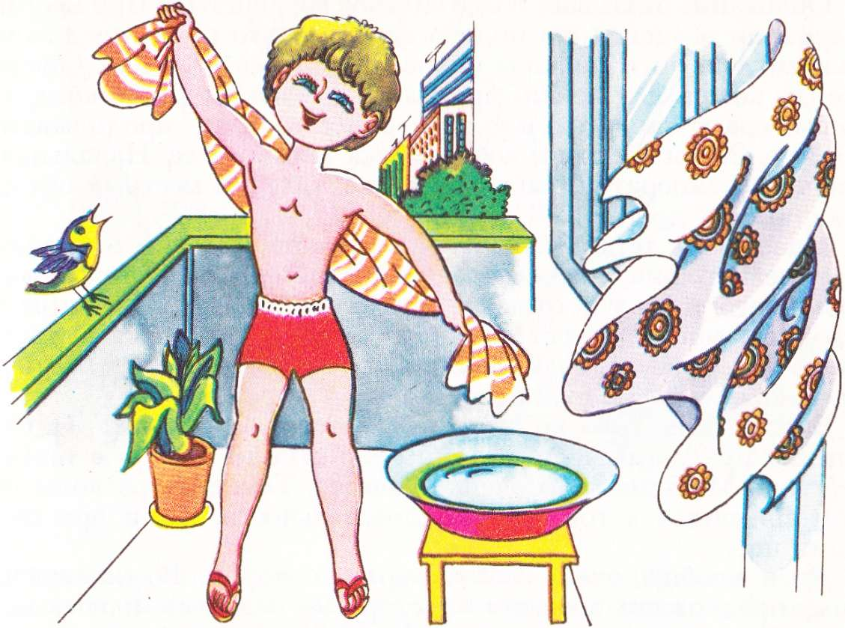

Вот примерная схема закаливания для детей от 3-6 лет:
Воздушная ванна в течение 10-15 минут, когда ребенок делает различные гимнастические и дыхательные упражнения или просто бегает. Температура воздуха в помещении, где проводится процедуры должна быть 18-20 °С. Одежда ребенка: трусики, майка.
Температура воды, которой умывается ребенок должна быть 28 °С в начале года закаливания и снижаться до 18°С к концу года, но зимой она не должна быть ниже 20°С.
Сон в хорошо вентилируемой комнате при температуре 15-16 °С.
Гулять с ребенком необходимо не менее 2 раз в день, в среднем, по два часа. Если температура воздуха ниже -15°С, то прогулки можно сократить до часа.
Летом обязательно принятие солнечных ванн 2-3 раза в день, продолжительностью до 10 минут. Пребывание в тени и на свежем воздухе не ограниченно.
Попеременное обливание ступней ног и голени. Первичная температура воды 38°С, потом 28°С, опять 38°С, и снова 28°С. Каждую неделю необходимо снижать температуру воды на 1°С, доводя ее до 16°С. Процедуру необходимо повторять каждый день перед обеденным сном или после прогулки.
«Закаляйся - если хочешь быть здоров». - так пелось в одной песенке. Если закаливание детей сочетать с правильным питанием и режимом дня – это достаточно быстро принесет свои плоды, но, добившись каких-то результатов, не стоит бросать закаливание. Проводить такие процедуры необходимо постоянно, иначе организм достаточно быстро растеряет все приобретенные защитные навыки.

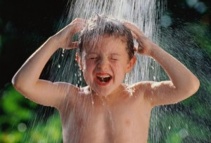

Если вы хотите укрепить здоровье ребенка – выбирайте правильную одежду и обувь. При одевании на прогулку помните, дети практически все время в движении. Поэтому ориентироваться на свои ощущения от погоды при выборе одежды можно не всегда. Например, мама, все время прогулки стоящая на одном месте или сидящая на лавочке, будет испытывать совсем другие ощущения, нежели ее постоянно бегающий и играющий ребенок.
Не старайтесь кутать малыша и надевать еще один слой, «чтобы уж точно было тепло». Одежда – это еще один элемент закалки, ребенок должен быть одет по погоде с учетом его активности. Детская одежда должна отвечать нескольким требованиям: быть сшитой из натуральных материалов, быть воздухопроницаемой, не стеснять движений ребенка. О последнем пункте мамы иногда забывают – и в результате красиво, празднично одетый ребенок, выйдя на прогулку, не имеет главной возможности – двигаться и играть, потому что «запачкает, порвет и т.д.».
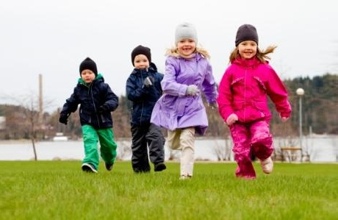
Отдельно скажем об обуви. Верней, об ее отсутствии. Возможность ходить босиком и стопой чувствовать поверхность (пола, земли, песка) – это закаливание, массаж стопы и ее активных точек, связанных со всеми системами организма. Наконец, это просто очень приятно. Поэтому как можно чаще ходите босиком, в холодное время года – дома, в теплое – на даче, у моря и т.д.

Водичка-водичка,
Умой Настино личико,
Настя кушала кашку,
Испачкала мордашку.
Чтобы девочка была
Самой чистенькой всегда,
Помоги, водичка,
Умыть Настино личико

Ай, лады, лады, лады
Не боимся мы воды,
Чисто умываемся,
Маме улыбаемся.
Чище мойся, воды не бойся!
Кран откройся, нос умойся!
Мойтесь сразу оба глаза!
Мойтесь уши, мойся шейка!
Мойся шейка, хорошенько!
Мойся, мойся, обливайся,
грязь смывайся,
Грязь смывайся!

От водички, от водицы
Всё улыбками искрится!
От водички, от водицы
Веселей цветы и птицы!
Катя умывается,
Солнцу улыбается!

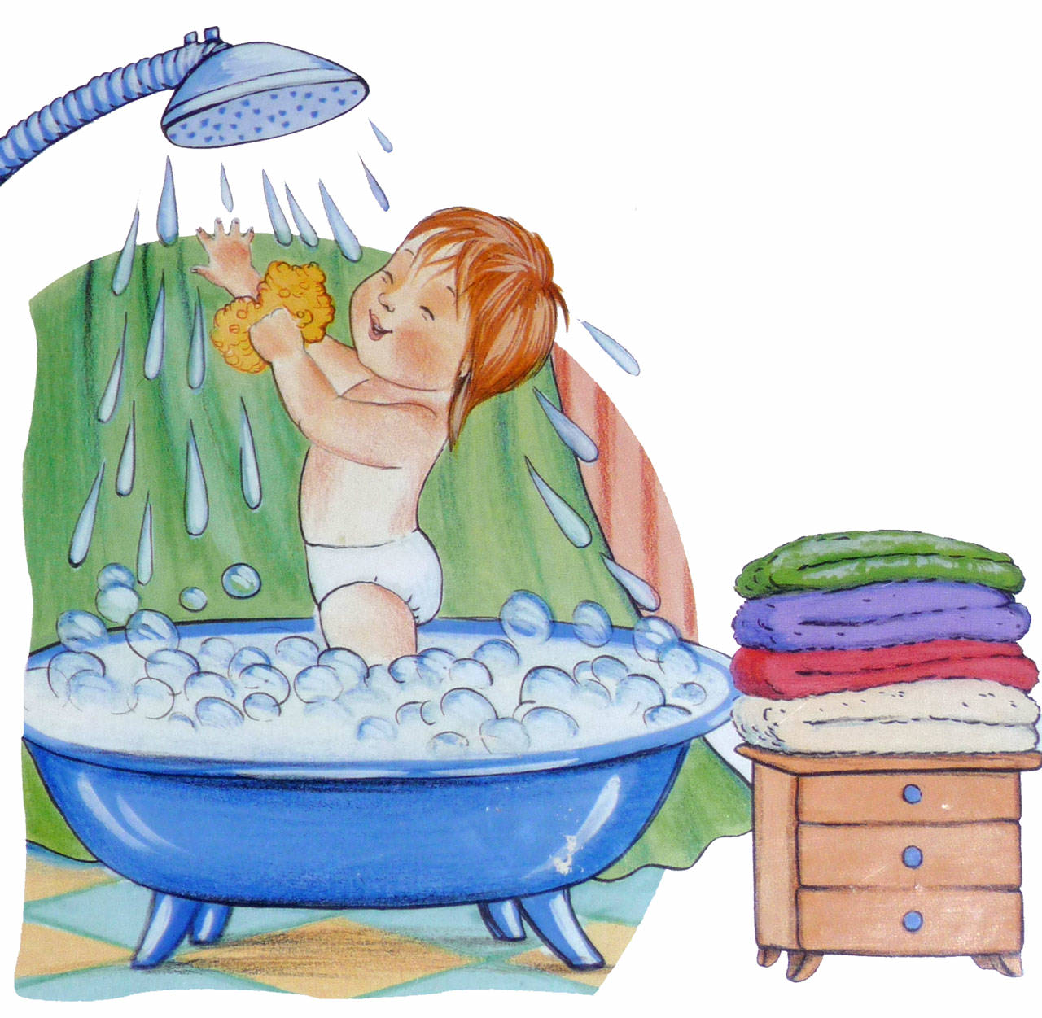

Водичка, водичка,
Умой Лешино личико,
Чтобы глазоньки блестели,
Чтобы щёчки краснели,
Чтоб смеялся роток,
Чтоб кусался зубок.

Знаем, знаем, да-да-да
Где ты прячешься, вода!
Выходи, водица,
Мы пришли умыться!
Лейся на ладошку
По-нем-ножку.
Лейся, лейся, лейся
По-сме-лей -
Катя умывайся веселей.

Мыло душистое, белое, мылкое,
Мыло глядит на грязнулю с ухмылкою:
Если б грязнуля вспомнил про мыло –
Мыло его,
Наконец, бы отмыло.

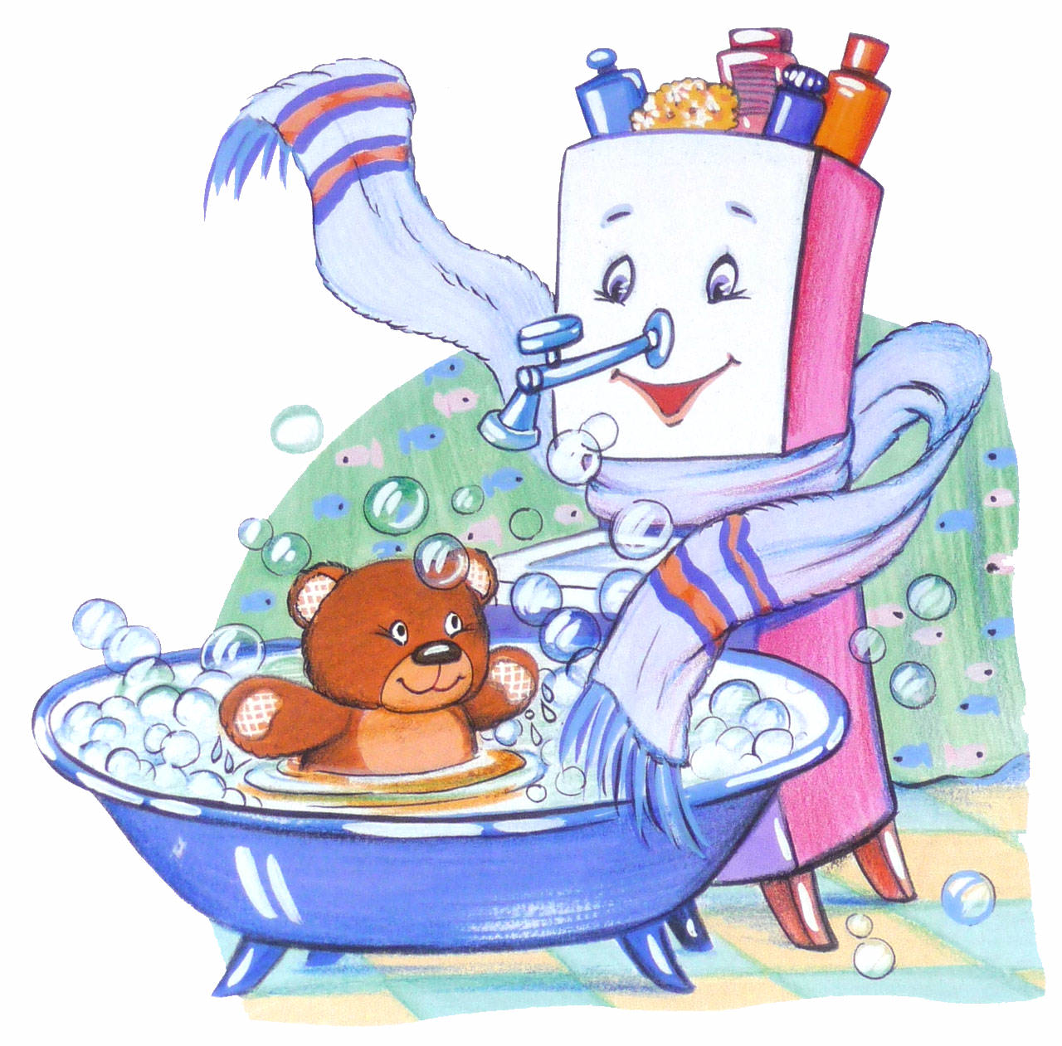

Закаляй свое тело с пользой для дела.

Холода не бойся, сам по пояс мойся.

Кто спортом занимается, тот силы набирается.

Солнце, воздух и вода помогают нам всегда.

Кто любит спорт, тот здоров и бодр.

Смекалка нужна, и закалка важна.

В здоровом теле здоровый дух.

Паруса да снасти у спортсмена во власти.

Смолоду закалишься, на весь век сгодишься.

Солнце, воздух и вода - наши верные друзья.

Начинай новую жизнь не с понедельника, а с утренней зарядки

Крепок телом - богат и делом.

Со спортом не дружишь - не раз о том потужишь.

Пешком ходить — долго жить.

Отдай спорту время, а взамен получи здоровье.


Веселые игры для детей и родителей
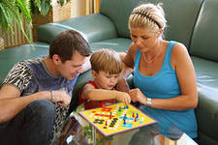Каждый родитель хочет видеть своего малыша здоровым, веселым, хорошо физически развитым.
Наряду с совершенно естественной заботой о чистоте его тела, удовлетворении потребностей в пище, крайне необходимо обеспечить и потребность в движениях.
Понаблюдайте, как играет ваш ребенок! Если ребенок все время бегает, без определенной цели, переключите его игровую деятельность на малоподвижную игру.
Особое внимание следует уделять малоактивным детям, стимулировать их двигательную деятельность, предлагать им интересные упражнения, чаще включать в веселые игры сверстников, словом помочь своему ребенку проявить имеющиеся у него способности.
Не забывайте, что примером для вашего ребёнка являетесь именно Вы! Если Вы ведёте здоровый образ жизни, активны, оптимистичны, то и малыш быстро впитает позитивную волну движения!
1. Воробьи – вороны
Цель: развитие ловкости, ориентировки в пространстве, умения быстро реагировать на сигнал.
Игра проводится на улице или в просторном помещении. Взрослые и дети становятся спиной друг к другу (например: мама и ребенок становятся спиной друг к другу, а папа командует). Взрослые «вороны», дети – «воробьи». По сигналу – «Воробьи!», воробьи «улетают», а вороны их догоняют, и наоборот – по сигналу – «Вороны», вороны улетают, а воробьи их догоняют.
2. Паучок
Цель: развитие координации движений, уменьшение нагрузки на позвоночник.
Взрослые и дети стоят на четвереньках по кругу друг за другом. Если играющих мало, например двое, то можно впереди поставить ребенка, а взрослый позади, затем поменяться местами. Движения выполнять по тексту.
Паучок ползет, ползет!
Паутинку он плетет!
Паутинка так тонка,
Крепко ловит паука!
Ползти друг за другом на четвереньках. На последние слова успеть поймать впереди ползущего человека за ногу (за лодыжку).
3. Боулинг
Цель: развитие зрительно-моторной координации.
На расстоянии примерно 5 – 6 метров поставить кегли в ряд 5-6 штук. Сначала мяч прокатывает взрослый, стараясь сбить кеглю, затем ребенок.
4. Устройте квест:
Цель: развитие умения ориентироваться в пространстве, действовать в соответствии с планом. Один из взрослых обязательно помогает малышу так, чтобы ребенок нашел клад!
Спрячьте в квартире несколько маленьких вещичек или сладостей, и выдайте план «острова сокровищ»! Стрелками нарисовать направление движения (или предметы, около которых спрятан «секретик»). Можно устроить соревнование между всеми членами семьи, но тогда для каждого человека надо нарисовать отдельный план.
5. Пчелки
Цель: развитие умения быстро реагировать на сигнал, ловкости, слухового внимания.
Дети – «пчелки» – бегают по комнате, «размахивают крыльями» и жужжат: «Ж-ж-ж». Появляется «медведь» (взрослый или игрушка в руках взрослого) и говорит:
Мишка-медведь идет
Мед у пчелок унесет.
Пчелки отвечают:
Этот улей — домик наш.
Уходи, медведь, от нас,
Ж-ж-ж-ж!

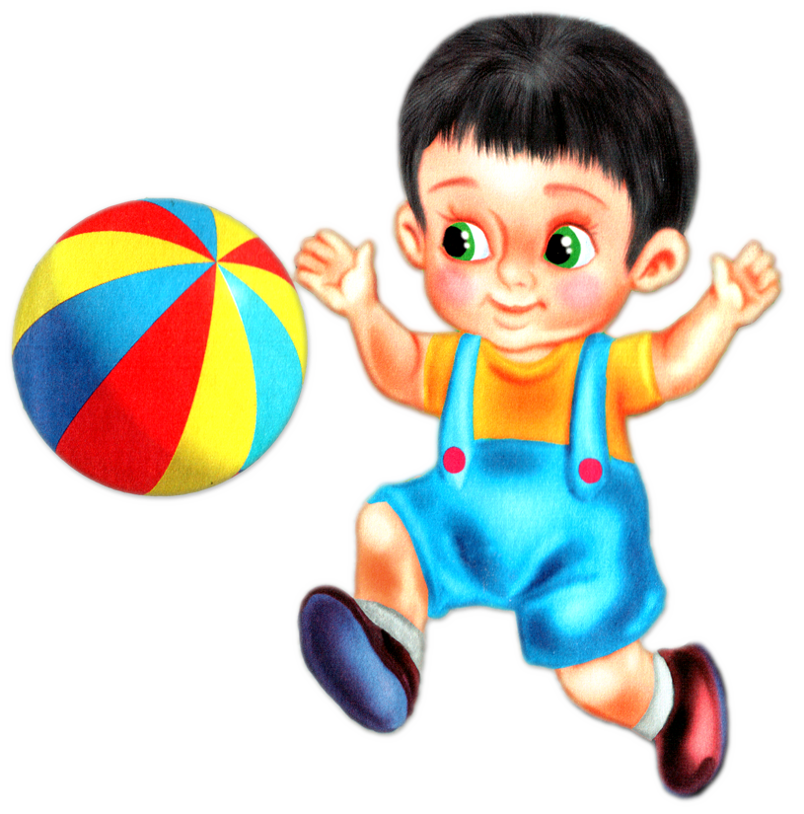

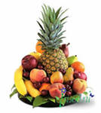
Все мы знаем, что витамины ребенку необходимы, без них он чаще болеет, быстрее устает, хуже учится.

Где взять витамины?
Большинство из нас уверены, что источником всех витаминов являются овощи и фрукты: 1-2 яблок в день достаточно, чтобы насытить организм этими ценными пищевыми веществами… В действительности, фрукты и овощи содержат только 4 из 13 известных витаминов, остальные 9 организм получает из таких продуктов как хлеб, молоко, мясо, крупы.
Как же получить необходимое количество витаминов?

Чтобы обеспечить организм витамином С, ребенок должен съедать не 1-2 яблока в день, а до 1,5 кг различных овощей и фруктов.
Что касается витаминов группы В, то это не 1-2 кусочка хлеба, а 1-1,5 кг, и не белого, а черного из муки грубого помола. И так со всеми продуктами. Кто в состоянии съедать такие количества пищи ежедневно?
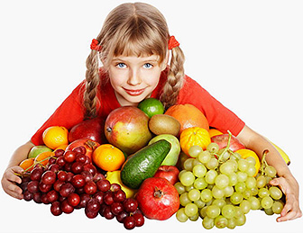

Как же быть?!
Выход есть! Можно принимать витаминные таблетки.
Но гораздо приятнее и более естественно получать витамины, включая в рацион обогащенные ими продукты.
Что такое обогащенные продукты?
Это обычные продукты питания, в состав которых дополнительно включены необходимые витамины, минералы, клетчатка (пищевые волокна), живые биокультуры, с таким расчетом, чтобы с обычной порцией ребенок мог получать нужное количество необходимых пищевых веществ. Эти продукты уже присутствуют на Вашем столе: хлеб с витаминами, молоко с витаминами и кальцием, йогурты с пребиотиками и кальцием, напитки и кисели с витаминами, йодированная соль, печенье и хлопья с витаминами и железом.
Это интересно!
Если для получения необходимого количества витамина С Вашему ребенку надо выпить 2,5-3 литра(!) обычного сока, то, выпив только один стакан обогащенного витаминами напитка или киселя, Ваш ребенок получит все необходимые витамины и в нужном количестве. А 1-2 кусочка обогащенного хлеба решат проблему обеспечения организма витаминами группы В.
Существует ли опасность “переесть” витамины?
При ежедневном включении в рацион обогащенных продуктов такой опасности нет, т.к. содержание витаминов в этих продуктах устанавливают и контролируют органы здравоохранения, что гарантирует восполнение дефицита этих важных пищевых веществ, не создавая при этом их избытка. Кроме того, излишек витаминов легко выводится из организма естественным путем.

Витамины, в которых нуждаются дети



Многие витамины в детском организме выполняют такие функции, которые не свойственны им при попадании в организм взрослого. Это связано с тем, что у растущего ребёнка в теле протекают многие процессы роста и разделения систем органов и тканей по функциям, которых не наблюдается у взрослых. Как и многие другие биологические процессы, они требуют наличия разных витаминов. Среди них:

Витамин А, крайне необходимый, во-первых, для нормального зрения, во-вторых — для формирования скелета, в-третьих — для регенерации слизистых оболочек, нормального роста детей, развития их лёгких и пищеварительного тракта.
Витамин В1, который также поддерживает зрение, но в первую очередь обеспечивает нормальное протекание процессов обмена углеводов в организме и поддерживает умственную деятельность. Именно благодаря витамину В1 ребёнок получает из пищи максимум энергии для игр, учёбы и развития.
Витамин В2, также участвующий в обмене веществ и поддерживающий рост и хорошее состояние волос, ногтей и кожи.
Витамин В6, отвечающий за развитие иммунитета ребёнка и нормальное формирование красных кровяных телец. В достаточных количествах витамина В6 нуждается нервная система детей.
Витамин В9 важен для детей тем, что предупреждающий малокровие и отвечает за хорошее состояние кожи. В нём особенно нуждаются больные дети, поскольку он повышает аппетит.
Витамин В12, важный активатор работы нервной системы и компонент, участвующий в кроветворении.
Витамин С, являющийся главным защитником ребёнка от неблагоприятных факторов окружающей среды, а также позволяющий тормозить различные аллергические реакции.
Витамин D, необходимый для развития скелета детей и регуляции количеств магния и кальция в их организме.
Витамин Е, который обеспечивает нормальную работу нервной, мышечной и кровеносной систем и повышает защитные силы организма.
Витамин К, обеспечивающий гармоничную работу кровеносной системы.
Витамин Н, главный источник здоровья кожи.
Витамин РР, участвующий в процессах обмена веществ и усвоения всех необходимых компонентов пищи: жиров, белков, углеводов, минералов и других витаминов.

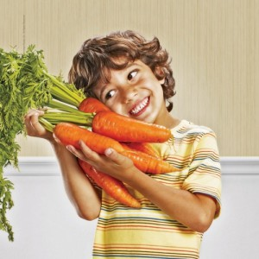

За ягодами пойдешь – здоровье найдешь,
Зелень на столе – здоровье на сто лет,
Яблоко на ужин – и врач не нужен.

- Многие считают, что ребенка надо одевать теплее.

Дети, которых кутают, увы, чаще болеют. Движения сами по себе согревают организм, и помощь «ста одежек» излишняя. В организме нарушается теплообмен, и в результате он перегревается. Тогда достаточно даже легкого сквозняка, чтобы простыть.
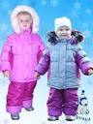

2. Многие считают: чтобы удерживать тепло, одежда должна плотно прилегать к телу.

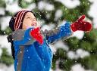
Парадоксально, но самое надежное средство от холода – воздух. Оказывается, чтобы лучше защищаться от низкой температуры, надо создать вокруг тела воздушную прослойку. Для этого подойдет теплая, но достаточно просторная одежда. А обувь такая, в которой большой палец может легко двигаться внутри.

3. Многие считают, что зимой вполне достаточно погулять часок.

На этот счет нет строгих правил. Все зависит от закаленности ребенка и уличной температуры. Опасные спутники зимнего воздуха – высокая влажность и ветер. Дети лучше переносят холод, если их покормить перед прогулкой – особенное тепло дает пища, богатая углеводами и жирами. Поэтому лучше выйти погулять сразу после еды.
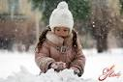

4. Многие считают: раз ребенок замерз, нужно как можно быстрее согреть его.

Согреть нужно, но не в «пожарном порядке». Например, если прижать замерзшие пальчики ребенка к батарее или подставить их под струю горячей воды – беды не миновать. Резкий контраст температур может вызвать сильную боль в переохлажденном участке тела, или, хуже того, нарушение работы сердца. Просто переоденьте ребенка в теплое, сухое белье, укройте одеялом, сделайте ему негорячую ванну – пусть поплавает.
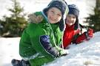

5. Многие считают, что простуженный ребенок не должен гулять.

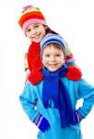Если температура у малыша не повышена, прогулки нужны обязательно! Держать больного ребенка неделями в квартире – не лучший выход. Наверное, вы замечали, что на свежем воздухе даже насморк как будто отступает, нос прочищается, начинает дышать. Ничего, если будет и морозец. Следите, чтобы ребенок не дышал ртом и не вспотел, чтобы его не продуло ветром, не позволяйте ему много двигаться.
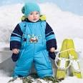

6. Многие считают: беда, если у ребенка замерзли уши.
Анатомическое строение детского уха таково, что просвет евстахиевых труб гораздо шире, чем у взрослого. Даже при легком насморке жидкие выделения из носа через носоглотку легко туда затекают, неся с собой инфекцию. Чаще всего именно из-за этого возникают отиты, а не из-за того, что «застудили» уши. Позаботьтесь поплотнее закрыть шею и затылок ребенка – именно здесь происходит наибольшая потеря тепла.
